Тематична виставка
" Відходи: проблеми збору, переробки та утилізації "

(надходження IІІ кв. 2020 р.)

Розділ 1. Нормативно-правові акти.

Державне регулювання у сфері управління відходами

Грибіненко О. М. Індикатори екологічної складової економічної безпеки країн світу / О. М. Грибіненко // Економіка та держава. – 2020.– № 4. – С. 168-176.
Р/1829

Мета роботи – кількісна оцінка рівня економічної безпеки на основі застосування методичного інструментарію багатовимірного оцінювання екологічних індикаторів розвитку країн, результатом якої є конструювання відповідних індексів безпеки.

Козюк В. Тенденції екологічного оподаткування в Європі / В. Козюк, О. Шиманська, К. Возьний // Світ фінансів. – 2019. – Вип. 4. – С. 8-22.
Р/1910

Мета – відстежити сучасні тенденції екологічного оподаткування в Європі, еволюцію фіскальних інструментів екологічної політики в країнах ЄС, проаналізувати їх економічний та соціальний вплив, виявити проблеми існуючої системи екологічного оподаткування в Україні.

Кошелєва О. Спалювання відходів від виробництва з отриманням енергії: які документи та дозволи потрібні / О. Кошелєва // Журнал головного енергетика. – 2020. – № 8. – С. 37-43.
Р/757

- Як отримати висновок з оцінки впливу на довкілля?
- Як отримати ліцензію на здійснення операцій у сфері поводження з небезпечними відходами?
- Як підтримувати екологічну безпеку під час спалювання відходів?

Кравців В. С. Екологічне оподаткування в Україні у європейському вимірі / В. С. Кравців, П. В. Жук // Фінанси України. – 2020. – № 6. – С. 8-24.
Р/813

Авторами досліджено питання щодо ролі економічних інструментів у реалізації цілей екологічної безпеки. Розкрито місце екологічного оподаткування в податковій системі європейських країн, співвідношення екологічних податків і валового внутрішнього продукту, сумарних податкових надходжень держав – членів ЄС. На підставі аналізу структури й показників надходжень екологічних податків, а також розробленої матриці компаративності систем екологічного оподаткування в цих державах і Україні проведено порівняння європейської й вітчизняної практики податкового регулювання екологічної безпеки.

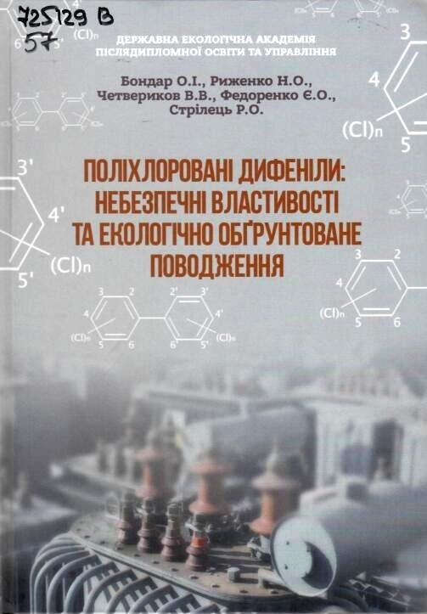
725129 B
57
Поліхлоровані дифеніли: небезпечні властивості та екологічно обгрунтоване поводження [Текст] : монографія / О. І. Бондар, Н. О. Риженко, В. В. Четвериков [та ін.] ; М-во екології та природних ресурсів України, Державна екологічна акад. післядипломної освіти та упр. - [Херсон] : Олді-плюс, 2019. - 182 с. : рис., табл. - Бібліогр. у виносках.

У монографії наведено огляд законодавчої бази, яка стосується поводження ПХД у світі та в Україні. Проаналізовано небезпечні властивості поліхлорованих дифенілів, зокрема, токсичність для людини і біоти, біоакумуляцію, стійкість у навколишньому природному середовищі. Представлено засади ідентифікації та первинного обліку обладнання та відходів, які містять ПХД, принципи формування Національного реєстру ПХД, а також ідентифікації та обліку ділянок, забруднених ПХД.

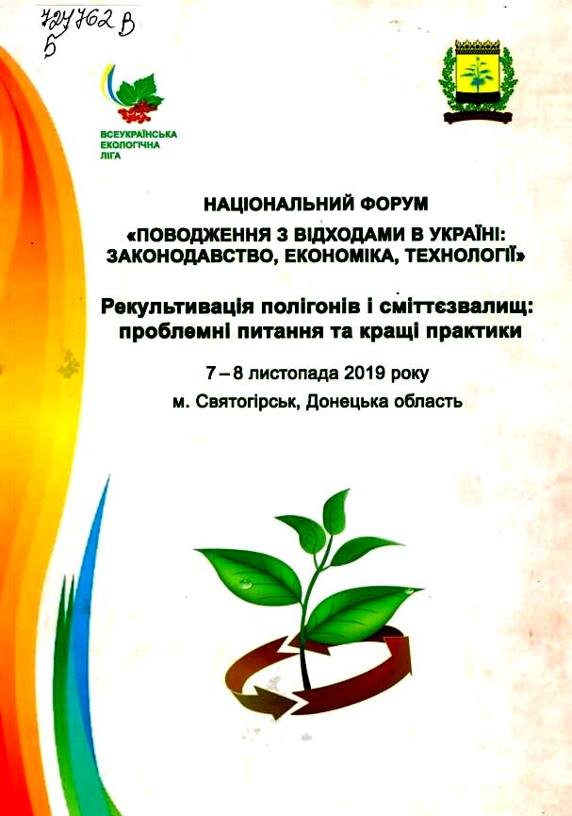
724762 B
5
Рекультивація полігонів і сміттєзвалищ: проблемні питання та кращі практики [Текст] : [зб. матеріалів Національного форуму "Поводження з відходами в Україні: законодавство, економіка, технології" (м. Святогірськ, Донецька обл., 7-8 листоп. 2019 р.)] / [Всеукраїнська екологічна ліга, Центр екологічної освіти та інформації, Департамент екології та прир. ресурсів Донецької ОДА]. - [Київ] : [Центр екологічної освіти та інформації], [2019]. - 197 с. : рис., табл., фот. - Загол. обкл. : Національний форум "Поводження з відходами в Україні: законодавство, економіка, технології".

Доповіді учасників стосуються широкого спектру питань, пов'язаних з технологіями рекультивації полігонів твердих побутових відходів, космічним моніторингом звалищ ТПВ, вирішенням питань вторинного забруднення у місцях накопичення відходів, проблемами виникнення несанкціонованих звалищ, інформаційною політикою та розвитком освітніх програм, спрямованих на підвищення рівня обізнаності населення щодо поводження з відходами. Значна частина матеріалів присвячена правовому регулюванню питань поводження з відходами, регіональним особливостям впровадження технологій їх переробки, участі громадськості у розв'язанні екологічних проблем. Особливо актуальними є доповіді, присвячені проблемним питанням та кращим практикам поводження з відходами, напрацюванням українських вчених та винахідників щодо безпечних для довкілля технологій перероблення та утилізації відходів.

Решетченко А. І. Аналіз існуючих нормативів країн ЄС порівняно із вимогами українського законодавства в сфері шумового навантаження в урбоекосистемі / А. І. Решетченко, А. І. Борсук, Ю. І. Вергелес // Екологічна безпека та збалансоване ресурсокористування. – 2019. – № 2. – С. 16-23.
Р/1427

У Європі шумові забруднення прирівнюють до інших головних екологічних проблем: викидів шкідливих речовин, вирубки лісів або переробки сміття. Стаття присвячена порівняльному аналізу чинної законодавчої бази України та європейської Директиви щодо шуму.

Суєтнов Є. Правові аспекти біорекультивації полігонів ТПВ в Україні на засадах екосистемного підходу / Є. Суєтнов // Екологічний вісник. – 2019.– № 6. – С. 21-23.
Р/1642

"... у Законі України від 28.02.2019 р. "Про Основні засади (стратегію) державної екологічної політики України на період до 2030 року" [20] (який після введення його в дію з 01.01.2020 р. замінить "Основні засади державної екологічної політики" 2010 р. та який протягом принаймні 10-ти наступних років матиме статус "провідного дороговказу" на шляху від подолання сучасної екологічної кризи до побудови держави, заснованої на кращих міжнародних і європейських стандартах), з одного боку, наголошено на важливості здійснення відповідних ефективних заходів щодо поводження з побутовими відходами, а з іншого – підкреслено необхідність впровадження екосистемного підходу".

Фатхутдінова О. В. Розширена відповідальність виробника як базовий принцип сучасної системи управління відходами: перспективи правового регулювання в Україні / О. В. Фатхутдінова, К. В. Хлабистова // Науковий вісник Національної академії внутрішніх справ. – 2020. – № 2. – С. 19-26.
Р/2375

Метою статті є розгляд розширеної відповідальності виробника як одного з ключових принципів європейської системи управління відходами, а також аналіз найефективніших практик щодо його реалізації в контексті апроксимації українського законодавства до відповідних стандартів Європейського Союзу.

Розділ 2. Загальні екологічні питання

Богуславець М. М. Забруднення довкілля: чинники і показники екологічної безпеки нафтопереробного об’єкта / М. М. Богуславець, Л. І. Челядин, Д. Р. Крика // Екологічна безпека та збалансоване ресурсокористування. – 2019. – № 2. – С. 43-49.

Р/1427

Приведено кількісну і якісну характеристику забруднення атмосфери викидами, гідросфери стічними водами та техногенними відходами в Україні, зокрема по Івано-Франківській області, які є основними чинниками забруднення довкілля регіону. Описані три значні чинники екологічної небезпеки.

Вплив супутніх іонів на нанофільтраційне дефосфатування води / О. О. Семінська, М. М. Балакіна, Д. Д. Кучерук, А. В. Нанієва // Хімія і технологія води. – 2020. – Т. 42, № 3. – С. 269-279. – Текст рос.

Р/516

Вивчення впливу типових макрокомпонентів природних та стічних вод на процес нанофільтраційного дефосфатування показало, що нанофільтраційне очищення фосфатовмісних вод здійснюється при сумісній дії капілярно-фільтраційного та дифузійного механізмів мембранної проникності, а також електростатичної взаємодії іонів розчину з зарядженою мембранною поверхнею, яке приводить до утворення подвійного електричного шару.

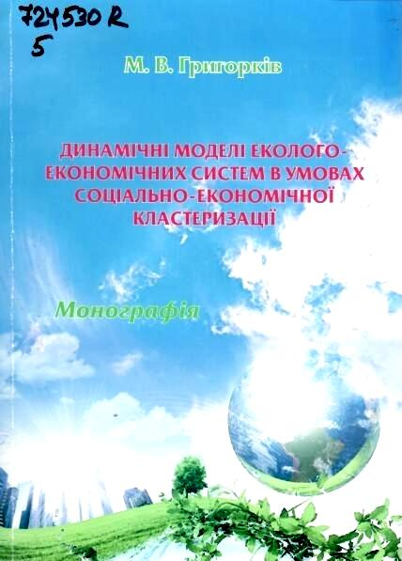

724530 R
5
Григорків, Марія Василівна.
Динамічні моделі еколого-економічних систем в умовах соціально-економічної кластеризації [Текст] : монографія / М. В. Григорків ; Тернопільський нац. екон. ун-т. - [Тернопіль] : [Шпак В. Б.], 2020. - 416 с. :

рис. - Бібліогр.: с. 386-415 (283 назви).

Монографія присвячена проблемам моделювання еколого-економічної динаміки в умовах соціально-економічної кластеризації. У ній розкрито основні підходи до оцінювання екологічності економіки та механізми її екологізації, методологічні основи дослідження процесів еколого-економічної взаємодії та побудови розподілів елементів суспільства за показниками добробуту. Обґрунтовано особливості, принципи, концептуальні засади та інструментарій моделювання динаміки еколого-економічних систем. Розроблено комплекс динамічних моделей односекторної економіки, у якій здійснюється як виробництво основного агрегованого продукту, так і утилізація виробничого забруднення, а також динамічних моделей контролю над забрудненням довкілля.

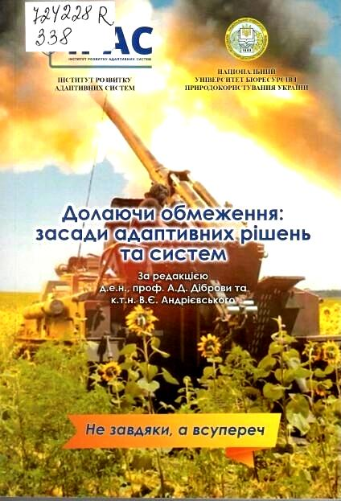
724228 R
338
Долаючи обмеження: засади адаптивних рішень та систем [Текст] : [монографія] / [Андрієвський В. Є., Андрієвський Є. А., Андрієвський Є. В. та ін.] ; за ред. А. Д. Діброви, В. Є. Андрієвського ; Ін-т розвитку адаптивних систем, Національний ун-т біоресурсів і природокористування України. - [Б. м.] : [ПП "Рекламна агенція Да Вінчі"], 2020. - 893 с. : граф., рис., табл. - Бібліогр.: с. 836-866. - Авт. зазнач. на звороті тит. арк.

Монографія присвячена аналізу та синтезу засад адаптивних системних рішень при проведенні комплексу реабілітаційних заходів (КРЗ) для ліквідації негативних впливів у зонах уражень від стихійних лих, техногенних катастроф, збройних конфліктів, війн, забруднення довкілля, економічних криз, кліматичні зміни, тощо в умовах обмеженості у можливостях та ресурсах.

Зі змісту:
Розділ 8. Системи моніторингу довкілля та якості питної води. – С. 701-792.
8.1. Перспективи впровадження європейської моделі інформаційно-аналітичної та комунікаційної підтримки екологічної політики
8.2. Моніторинг якості води: український та міжнародний досвід
8.3. Комплексна автономна мобільна модульна система моніторингу параметрів забруднення зовнішнього середовища БАЛУ-2М (Базова лабораторна установка – 2-х модульна).

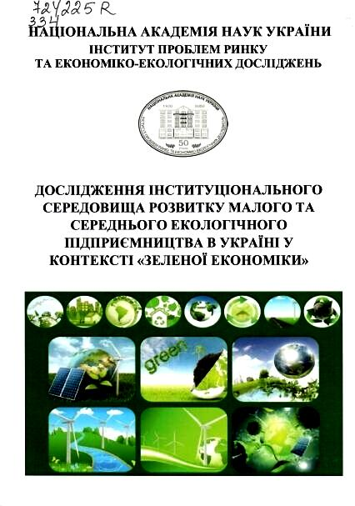
724225 R
334
Дослідження інституціонального середовища розвитку малого та середнього екологічного підприємництва в Україні у контексті "зеленої економіки" [Текст] : брошура / [Буркинський Б. В., Андрєєва Н. М., Лайко О. І. та ін.] ; НАН України, Інститут проблем ринку та економіко-екологічних досліджень. - Одеса : [ІПРЕЕД НАН України], 2019. - 58 с. : граф., карти. - Бібліогр.: с. 57. - Авт. зазнач. на звороті тит. арк.

Брошура містить результати досліджень, що присвячені дослідженню інституціонального середовища розвитку малого та середнього екологічного підприємництва в Україні у контексті "зеленої економіки". Авторами на підґрунті дослідження тенденцій та особливостей формування інноваційного базису впровадження "зеленої економіки" України визначено загальні підходи до розвитку середнього та малого екологічного підприємництва: досліджено інституційне забезпечення "зеленого" зростання вітчизняного бізнесу; наведені перспективні напрями розвитку екологічного МСП та розроблені пропозиції щодо стимулювання впровадження пріоритетів сталого розвитку у державі.

723776 B
5
Екологічна безпека та природокористування [Текст] : зб. наук. пр. / Київський нац. ун-т буд-ва і архітектури, НАН України, Ін-т телекомунікацій і глобального інформ. простору . - К. : [ЮСТОН].
Вип. № 4 (32). - Київ, 2019. - 106 с. : іл., табл. - Бібліогр. наприкінці ст. - Текст укр., англ.

Зі змісту:
Стефанишин Д. В., Власюк Ю. С. Деякі критичні зауваження щодо якості звітів з оцінки впливу на довкілля малих гідроелектростанцій в Україні. – С. 43-59.
Основною задачею проведених нами досліджень був аналіз представлених в єдиному реєстрі звітів з формуванням практичних зауважень щодо якості їх підготовки на предмет достовірності та повноти інформації про впливи запланованих малих гідроелектростанцій на довкілля. Всього детально було проаналізовано 16 звітів.

725302 B
5
Екологічна безпека та природокористування [Текст] = Environmental safety and natural resources : зб. наук. пр. / Київський нац. ун-т буд-ва і архітектури, НАН України, Ін-т телекомунікацій і глобального інформ. простору . - Київ : [ЮСТОН]. -
Вип. № 2 (34). - Київ, 2020. - 124 с. : іл., табл. - Бібліогр. наприкінці ст. - Текст укр., англ.

Зі змісту:
Триснюк В. М., Охарєв В. О., Триснюк Т. В., Голован Ю. М. Система екологічного моніторингу забруднення педосфери нафтопродуктами. – С. 22-29.
В процесі досліджень вдосконалено систему екологічного моніторингу ґрунтового покриву з застосуванням методу інфрачервоної спектрофотометрії. Обґрунтовано метод фізико-хімічного аналізу проб ґрунтів та встановлено залежності між станом забруднення ґрунтів нафтопродуктами та їх генезисом.

Замотаев П. В. Контекст для упаковки (Экология в кривом зеркале информации) / П. В. Замотаев // Упаковка. – 2020. – № 2. – С.31-37.
Р/938
Из содержания:
- Основные риски для человечества
- Результаты загрязнения воздушной среды
- Оценка влияния парниковых газов и патогенных факторов
- Информационный контекст.

Застосування ультразвукових хвиль і нанобульбашок для дезактивації Escherichia coli в мулі / Фаршад Глодбабайі Кутенайі, Нассер Мехрдаді, Голамреза набі Бідхенді [та ін.] // Хімія і технологія води. – 2020. – Т. 42, № 2. – С. 135-142. – Текст рос.
Р/516

Обробка мулу в очисних спорудах – одна з найскладніших проблем як з технічної, так і організаційної точок зору. Дезінфекція є складним аспектом обробки води через швидке підвищення стандартів охорони здоров'я та зростаюче занепокоєння щодо забруднення водних ресурсів. Отже завданням цього дослідження є визначення впливу ультразвукових хвиль з низькою довжиною хвилі та високим рівнем енергії на підвищення швидкості видалення Е. coli з мулу та визначення оптимальних робочих параметрів ультразвукового методу.

Іголкіна В. Державна політика з підтримки інновацій у сфері екології та охорони здоров'я (на прикладі Ізраїлю) / В. Іголкіна, С. М. Іголкін // Публічне управління та регіональний розвиток. – 2019. – № 6. – С. 856-874.
Р/662

У статті проаналізовано міжнародні наукові дослідження з питань державної підтримки інноваційного розвитку у сфері охорони навколишнього природного середовища та охорони здоров'я людини.
Розглянуто ізраїльський досвід та фактори успіху державної політики з підтримки інноваційної інфраструктури в країні.
Наведено практичні приклади інновацій, що слугують збереженню навколишнього природного середовища та здоров'я населення.

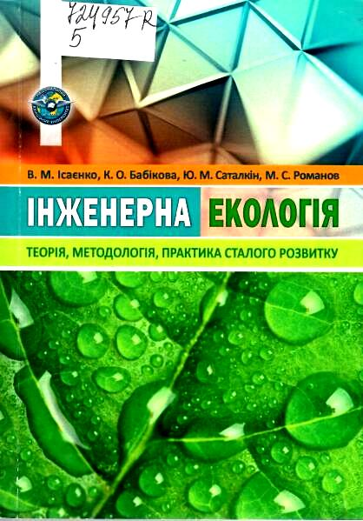
724957 R
5
Інженерна екологія [Текст] : підручник / В. М. Ісаєнко, К. О. Бабікова, Ю. М. Саталкін, М. С. Романов ; за заг. ред. В. М. Ісаєнка ; Національний авіаційний університет. - 2-е вид., актуалізоване на принципах сприяння сталому інноваційному розвитку та засадах синергетичного і компетентнісного підходів. - Київ : [НАУ], 2019. - 452 с. : табл. - Загол. обкл. : Інженерна екологія. Теорія, методологія, практика сталого розвитку. - Бібліогр.: с. 312-317.

У другому виданні підручника розглянуто актуалізовану базову міждисциплінарну систему теоретичних, методологічних та технологічних знань з інженерної екології для підготовки інженерів синергетичної інноваційної компетентності з орієнтацією на тенденції глобального інноваційного та екологічного імперативів на період до 2030–2050 років; моделі технологічного синергізму четвертої промислової революції.
Висвітлено синергетичні основи екологічної інженерії сталого розвитку, системної інженерної екологізації виробництва, інфраструктур з посиланням на закордонний досвід та вітчизняні проблеми; розглянуто системну модель екологічно чистого підприємства повного життєвого циклу продукції; аерокосмічні технології екологічної інженерії.
Наведено рекомендовані переліки структурних складових професійних компетенцій за спеціальністю "Інженерна екологія" з метою сприяння формуванню моделей інтегрованої інженерно-екологічної компетентності фахівців різної галузевої спеціалізації.

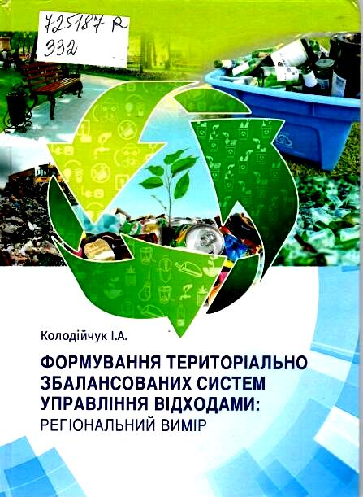

725187 R
332
Колодійчук, Ірина Анатоліївна.
Формування територіально збалансованих систем управління відходами: регіональний вимір [Текст] : монографія / І. А. Колодійчук ; НАН України, ДУ "Ін-т регіональних досліджень ім. М. І. Долішнього НАН України. - Львів : ДУ "Ін-т регіональних досліджень ім. М. І. Долішнього НАН України", 2020. - 524 с. : граф., табл. - Бібліогр.: с. 379-411.

Представлено результати дослідження теоретичних положень щодо сутності відходів, їхньої класифікації та позиціонування у регіональних соціально-економічних системах. Удосконалено понятійно-категоріальний апарат дослідження та обґрунтовано методологічні підходи до вирішення проблем існуючих диспропорцій між генеруванням й утилізацією відходів із подальшою розробкою відповідних методичних засад удосконалення системи управління у регіональному вимірі. Проведено аналіз кількісних параметрів джерел генерування відходів, територіальної структури утилізаційних потужностей України та здійснено просторову оцінку збалансованості системи управління відходами у розрізі регіонів. Здійснено аналіз передового європейського досвіду та досліджено національне галузеве законодавство на предмет його відповідності міжнародним регламентам. Обґрунтовано концептуальні підходи та етапність формування територіально збалансованих систем управління на засадах сучасних технологій рециклінгу відходів у регіональному вимірі. Розроблено пропозиції щодо удосконалення управління відходами через перспективне планування та запровадження якісно нової системи їхнього роздільного збирання. Запропоновано шляхи підвищення рівня інвестиційної привабливості в системі управління відходами на регіональному рівні.

Комплексна екологічна оцінка впливу системи «автомобіль-дорога-середовище» на об’єкти навколишнього природного середовища / Г. В. Аболмасова, Л. А. Пісня, І. А. Черепньов, І. В. Калінін // Інженерія природокористування. – 2019. – № 4. – С. 75-85.
Р/1452

У статті розкрито комплексний підхід до оцінки впливу діяльності автомобільної дороги на навколишнє природне середовище, який базується на застосуванні методу аналізу ієрархії (МАІ) Т. Сааті та реалізує експертно-аналітичний підхід. В результаті дослідження розроблено складну чотирьохрівневу ієрархічну структуру у вигляді просторової системи «автомобіль-дорога-середовище» (АДС).

Левенець В. В. Потенційна екологічна небезпека чистих металів / В. В. Левенець, І. Л. Ролік // Вопросы атомной науки и техники = Питання атомної науки і техніки. – 2020. – № 1(125). – С. 64-67. – (Серия "Вакуум, чистые материалы, сверхпроводники"; Вып. 23).
Р/8

Здійснено оцінку потенційної екологічної небезпеки ряду чистих металів на основі порівняльного аналізу їх показників небезпеки, встановлених різними міжнародними інституціями (WHO, ACGIH та ін.), та факторів небезпеки, регламентованих узгодженою на глобальному рівні "Системою класифікації та маркування хімічних речовин" (GHS). Оцінка проведена для наступних металів: алюмінію, берилію, ванадію, кадмію, марганцю, миш'яку, нікелю, свинцю, титану, цинку, цирконію.

725196 R
004
Математичне та імітаційне моделювання систем. МОДС 2020 [Текст] : п'ятнадцята міжнар. наук.-практ. конф., 29 червня -01 липня 2020 р., м. Чернігів : тези доп. / НАН України, Акад. технологічних наук України, ДНДІ випробувань і сертифікації озброєння та військової техніки, Україна [та ін.]. - Чернігів : [ЧНТУ], 2020. - 370 с. : граф., рис., табл. - Бібліогр. наприкінці ст.

Зі змісту:
Секція 1. Сучасні аспекти математичного та імітаційного моделювання систем в екології та геології. – С. 30-78.

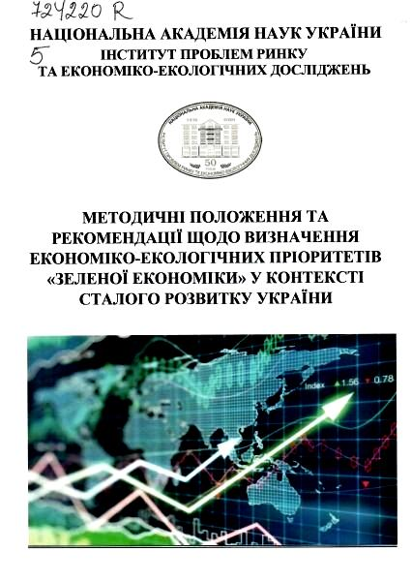

724220 R
5
Методичні положення та рекомендації щодо визначення економіко-екологічних пріоритетів "зеленої економіки" у контексті сталого розвитку України [Текст] : [дослідження] / [Буркинський Б. В. Андрєєва Н. М., Лайко О. І. та ін.] ; за ред. Буркинського Б. В. ; НАН України. Ін-т проблем ринку та економіко-екологічних досліджень. - Одеса : [ІІР ЕЕД НАН України], 2019. –
48 с. : табл. - Бібліогр.: с. 47. - Авт. зазнач. на звороті тит. арк.

В роботі містяться результати досліджень, що присвячені розробці та впровадженню методичного забезпечення щодо визначення економіко-екологічних пріоритетів "зеленої" економіки у контексті сталого розвитку України. Обґрунтовано методологічний підхід до моніторингу "зелених" індикаторів на засадах сталого розвитку, розроблено методичні рекомендації щодо моніторингу Цілей сталого розвитку 2, 6, 7, 8, 9, 11, 12, 15 у контексті "зеленої" трансформації національної економіки. На базі запропонованого методичного забезпечення проведено моніторинг досягнення 2, 6, 7, 8, 9, 11, 12, 15 Цілей сталого розвитку в Україні та їх діагностику, визначено взаємовплив економічних показників на екологічні індикатори. За результатами моніторингу обґрунтовано рекомендації щодо досягнення визначених Цілей сталого розвитку в Україні.

Нат Ю. Отримання енергоносіїв із відходів ПЕТ методом термокрекінгу: авторська розробка / Ю. Нат // Журнал головного енергетика. – 2020. – № 1. – С. 64-71.
Р/757

Існують два основні джерела відходів ПЕТ (поліетилентерефталату):
- промислові відходи (відходи пластикових виробництв);
- відходи споживання (комунальні або побутові відходи).
Для України утилізація використаної ПЕТ-тари є екологічною проблемою. У Європі вторинну переробку ПЕТ-пляшок постановлено на державну основу. Дуже поширеним способом утилізації відходів споживання пластмас є спалювання задля отримання теплової енергії.

Органофілізовані шаруваті силікати для сорбційного вилучення сполук урану(VI) з мінералізованих вод / І. А. Ковальчук, А. М. Лагута, Б. Ю. Корнілович, В. Ю. Тобілко // Хімія, фізика та технологія поверхні. – 2020. – Т. 11, № 2. – С. 215-227.
Р/2310

Досліджено сорбцію урану(VI) на органофілізованих глинах з мінералізованих підземних вод, склад яких за основними аніонними компонентами відповідав складу підземних мінералізованих вод біля сховища шламових відходів гідрометалургійної переробки уранових руд Східного гірничо-збагачувального комбінату (м. Жовті Води, Україна), загальний солевміст становив 5280 мг/дм³, рН 7.2.

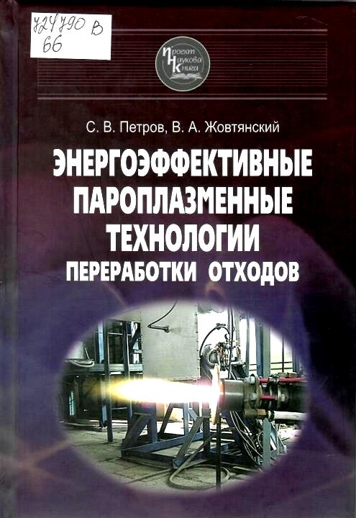
724790 B
66
Петров, Станислав Владимирович.
Энергоэффективные пароплазменные технологии переработки отходов [Текст] : [монография] / С. В. Петров, В. А. Жовтянский ; НАН Украины, Институт газа. - Киев : Наукова думка, 2019. - 559 с. : граф., рис., табл. - (Проект "Наукова книга"). - Библиогр.: с. 519-555.

У монографії узагальнено та розвинено методи застосування пароводяної плазми для конверсії вуглецевмісних матеріалів і переробки відходів, у першу чергу небезпечних. Основний наголос зроблено на перспективу промислового застосування процесів із використанням пароводяної плазми як в невеликих мобільних установках, так і у великотоннажному виробництві. Викладено методики інженерних розрахунків пароводяних плазмотронів.

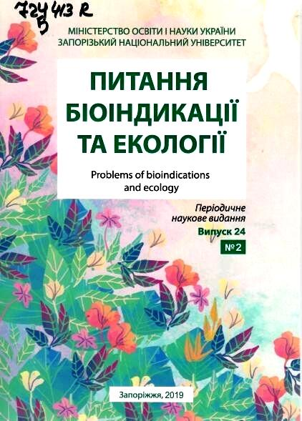

724413 R
5
Питання біоіндикації та екології [Текст] = Problems of bioindications and ecology : періодичне наук. вид. / Держ. вищ. навч. закл. " Запоріз. нац. ун-т". - Запоріжжя : [ТОВ "Фінвей"].
Вип. 24, № 2. - Запоріжжя, 2019. - 238 с. : граф., табл., рис. - Бібліогр. наприкінці ст. - Текст кн. укр., англ.
Зі змісту:
Шарамок Т. С., Федоненко О. В., Курченко В. О., Ніколенко Ю. В. Гідроекологічна оцінка Запорізького водосховища. – С. 147-161.
У роботі надано гідроекологічну оцінку якості води Запорізького водосховища за гідрохімічними та гідробіологічними показниками. Встановлено концентрацію досліджуваних важких металів у воді Самарської затоки та у нижній ділянці Запорізького водосховища. Охарактеризовано видовий склад фітопланктону, виявлено домінантні види, а також простежено зв’язок між гідрохімічними показниками, вмістом важких металів та розвитком фітопланктону Запорізького водосховища. У подальшому планується дослідження інших ділянок Запорізького водосховища.

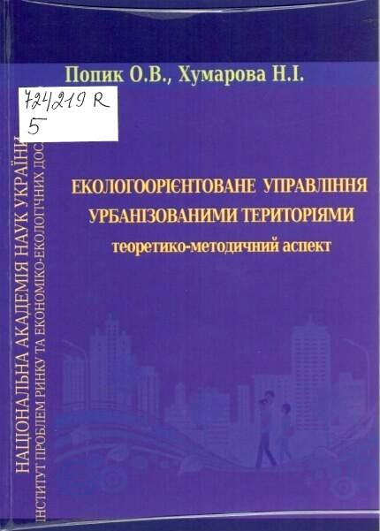

724219 R
5
Попик, Олег Володимирович.
Екологоорієнтоване управління урбанізованими територіями (теоретико-методичний аспект) [Текст] : монографія / О. В. Попик, Н. І. Хумарова ; НАН України, Інститут проблем ринку та економіко-екологічних досліджень. - Одеса : [ІПРЕЕД НАН України], 2019. - 174 с. : граф., рис., табл. - Бібліогр.: с. 156-173 .

У монографії обґрунтовано основні теоретико-методологічні (концептуальні) положення та запропоновано прикладні засади екологоорієнтованого управління урбанізованими територіями. Розвинуто понятійно-категоріальний апарат концепту екологоорієнтованого управління урбанізованими територіями. Представлено вдосконалений методичний підхід до комплексної екосистемної оцінки стану урбанізованих територій на основі інтегрального показника якості урбанізованого простору. Обґрунтовано найбільш перспективні прикладні напрями реалізації екологоорієнтованих заходів в межах урбанізованих територій.

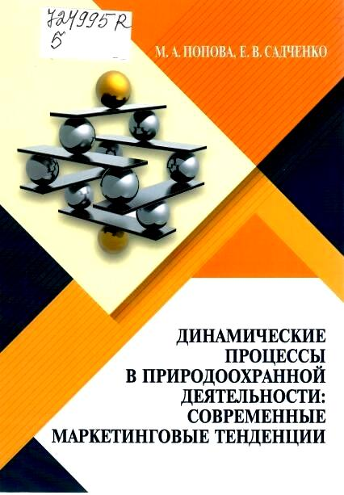

724995 R
5
Попова, Мария Александровна.
Динамические процессы в природоохранной деятельности: современные маркетинговые тенденции [Текст] : монография / М. А. Попова, Е. В. Садченко ; НАН Украины, Ин-т проблем рынка и экономико-экологических исследований. - Одесса : [ИПРЭЭИ НАН Украины], 2020. - 180 с. : табл. - Библиогр.: с. 155-179.

В монографии систематизируются и освещаются результаты исследования динамических процессов в природоохранной деятельности, подробно рассматриваются факторы, влияющие на динамические процессы, вводится принципиально новое видение понятия "многосвязности" применительно к экономико-экологическим системам.
В работе формируются предпосылки обеспечения динамической устойчивости функционирования многосвязной экономико-экологической системы с учетом традиционных функций управления. Рассмотрены вопросы целостного, комплексного представления о современных тенденциях маркетинга как системы, в которой он соотносится с конечной целевой функцией предприятия, вытекающей из его долговременной маркетинговой политики.

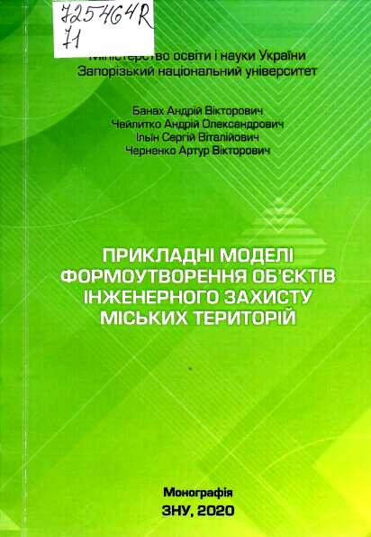

725464 R
71
Прикладні моделі формоутворення об'єктів інженерного захисту міських територій [Текст] : монографія / Банах А. В., Чейлитко А. О., Ільїн С. В., Черненко А. В. ; Запорізький національний університет - [Запоріжжя] : ЗНУ, 2020. - 133 с. : іл. - Бібліогр.: с. 128-132.

Монографія присвячена комплексному вирішенню проблеми застосування прикладних моделей формоутворення об’єктів інженерного захисту міських територій на прикладі шумозахисних екранів магістральних вулиць.

725189 R
5
Сліпченко, Володимир Георгійович.
Моделювання процесів міграції забруднювачів [Текст] : конспект лекцій, навч. посібник для здобувачів ступеня бакалавра за освіт. програмою "Комп'ютерний моніторинг та геометричне моделювання процесів і систем" спец. 122 "Комп'ютерні науки" / В. Г. Сліпченко, О. М. Беспала ; Національний технічний університет України "Київський політехнічний інститут ім. Ігоря Сікорського". - Київ : КПІ ім. Ігоря Сікорського , 2020. - 139 с. : граф., рис., табл. - Бібліогр.: с. 137-138.

Викладено теоретичні відомості моделювання міграційних процесів забруднювачів. Описано моделі міграційних процесів забруднювачів. Описано моделі міграційних процесів в атмосферному повітрі; моделі міграційних процесів у водних середовищах; моделі міграційних процесів у ґрунтах; описано програмні продукти, які використовуються для моделювання міграційних процесів у навколишньому природному середовищі.
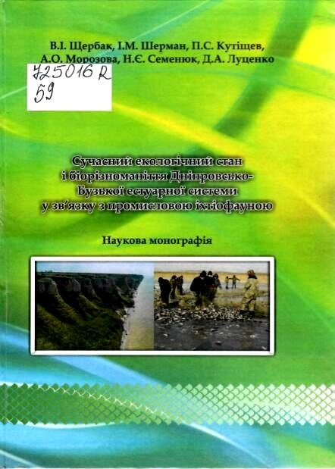

725016 R
59
Сучасний екологічний стан і біорізноманіття Дніпровсько-Бузької естуарної системи у зв'язку з промисловою іхтіофауною [Текст] : наук. монографія / В. І. Щербак, І. М. Шерман, П. С. Кутіщев [та ін.] ; за ред. І. М. Шермана. - Херсон : ФОП Вишемирський В. С., 2020. - 200 с. : табл. - Бібліогр.: с. 188-199.

Запропонована читачам колективна монографія присвячена динаміці і сучасному стану абіотичних і біотичних параметрів середовища, факторам визначающих сучасний стан і перспективи трансформації антропогенного походження у зарегульованих природних гідроекосистемах, біопродукційному потенціалу і раціональному його використанню, спираючись на вирішення проблеми продовольчої безпеки України.

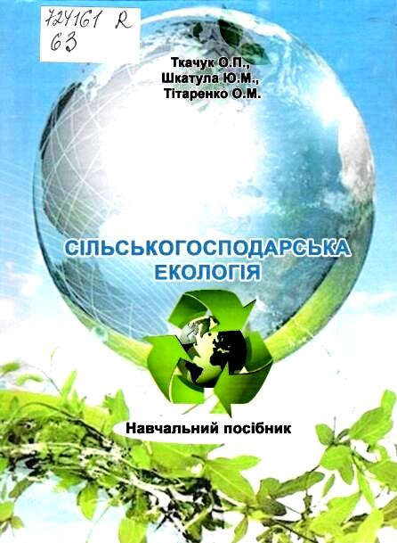
724161 R
63
Ткачук, Олександр Петрович.
Сільськогосподарська екологія [Текст] : навч. посіб. / Ткачук О. П., Шкатула Ю. М., Тітаренко О. М. ; Вінницький національний аграрний університет. - Вінниця : [ВНАУ], 2020. - 542 с. : табл. - Бібліогр.: с. 537-540.- Алф. покажч.: с. 541.

Висвітлено головні напрями розвитку сільськогосподарської екології, її завдання, методи функціонування. Розглянуто концептуальні теоретичні основи екологізації агропромислового виробництва та їх практичне використання. Запропоновані заходи щодо збереження ґрунтового покриву, біологізації землеробства, екологічно обґрунтованого підходу для хімізації сільськогосподарського виробництва.

Тюлін Деніз Чіфтчі. Видалення Pb(II) з води з використанням магнітних нанокомпозитів (Fe₃O₄/Ni/Ni_{x}B), адсорбентів із насіння ріжкового дерева (Ceratonia siliqua) або винограду (Vitis vinifera) / Тюлін Деніз Чіфтчі, Яземін Ішлек Кошкун // Хімія і технологія води. – 2020. – Т. 42, № 3. – С. 255-268. – Текст рос.
Р/516

Новий магнітний адсорбент, нанокомпозит Fe₃O₄/Ni/Ni_{x}B синтезовано та використано для видалення Pb(II) з води. Нанокомпозит ефективно поглинає Pb(II), і оскільки адсорбент магнітний, він легко віддаляється від розчину.

724768 B
62
"Харківський політехнічний інститут", Національний технічний університет.
Вісник Національного технічного університету "Харківський політехнічний інститут" [Текст] = Bulletin of the National Technical University "KhPI" : зб. наук. пр. - Харків : НТУ "ХПІ". - (Серія "Хімія, хімічна технологія та екологія"). -
№ 1. - Харків, 2020. - 72 с. : граф., табл. - Бібліогр. наприкінці ст. - Текст кн. укр., англ. та рос. Парал. назва англ.
Зі змісту:
Григоров А. Б ., Мардупенко О. О., Сінкевич І. В., Шевченко К. В. Захисні властивості нафтопродуктів, отриманих з вторинної сировини. – С. 18-22.
Проведено дослідження захисних властивостей нафтопродуктів, отриманих з використанням вторинної сировини, зокрема пластичних мастил та полімервмісних бітумів, які планується використовувати у якості аналогів до нафтопродуктів, отриманих з класичної нафтової сировини.

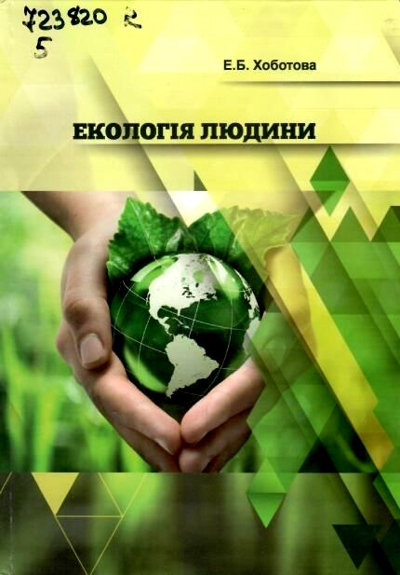
723820 R
5
Хоботова, Еліна Борисівна.
Екологія людини [Текст] : підручник / Е. Б. Хоботова ; Харківський нац. автомобільно-дорожній ун-т. - Харків : ХНАДУ, 2019. - 344 с. : рис., табл. - Бібліогр.: с. 303-304 (18 назв).

Наведено теоретичні матеріали, задачі та завдання різного рівня складності для підготовки студентів за темами дисципліни "Екологія людини".
Призначено для бакалаврів, які навчаються за напрямом "Екологія, охорона навколишнього середовища та збалансоване ресурсокористування".

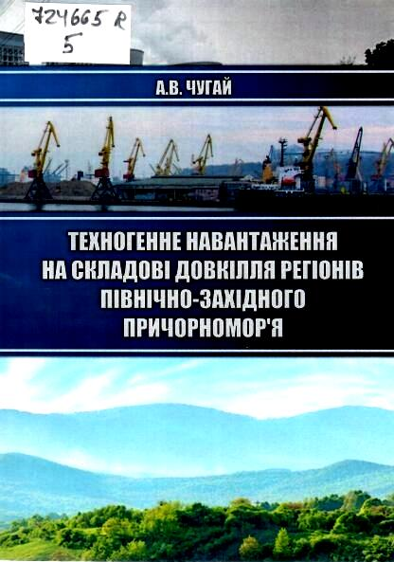

724665 R
5
Чугай, Ангеліна Володимирівна.
Техногенне навантаження на складові довкілля регіонів Північно-Західного Причорномор'я [Текст] : [монографія] / А. В. Чугай ; Одеський держ. екол. ун-т. - Одеса : Букаєв Вадим Вікторович, 2020. - 154 с. : граф., рис., табл. - Бібліогр.: с. 143-152.

У монографії викладено дані щодо якості і рівня техногенного навантаження на складові довкілля регіонів Північно-Західного Причорномор'я. Наведені результати досліджень якості атмосферного повітря, поверхневих вод, ґрунтового покриву. Проаналізовані основні фактори антропогенного впливу на навколишнє природне середовище. Дана оцінка рівня техногенного навантаження на окремі складові довкілля регіонів Північно-Західного Причорномор'я.

Чуприна Н. М. Забезпечення еколого-орієнтованого розвитку хімічних підприємств / Н. М. Чуприна // Науковий вісник Полтавського університету економіки і торгівлі. Серія: Економічні науки. – 2019. – № 3. – С. 58-64.
Р/1484

Мета статті полягає у формуванні еколого-орієнтованого розвитку хімічних підприємств. Статтю присвячено аналізу сучасного стану взаємодії науковців та промислових підприємств із метою визначення ефективності цієї співпраці та виявлення перешкод.

Шелудько Е. І. Ключові виклики та загрози техногенно-екологічній безпеці України / Е. І. Шелудько, М. Ю. Завгородня // Український соціум. – 2020. – № 2. – С. 123-137.
Р/1595

На основі аналізу доробку науковців і спеціальних досліджень вивчено ключові небезпечні техногенні й екологічні загрози, виокремлено нові виклики національній безпеці України, які пов’язані з розвитком промисловості. Аналіз останніх досліджень і публікацій у цій темі показує, що вивченню загроз екологічній безпеці України та небезпек природно-техногенної сфери значну увагу приділено у працях зарубіжних і вітчизняних вчених.
Метою публікації є розроблення першочергових заходів щодо мінімізації техногенно-екологічних ризиків, ефективного запобігання та контролю промислового забруднення, підвищення рівня екологічної безпеки в Україні.

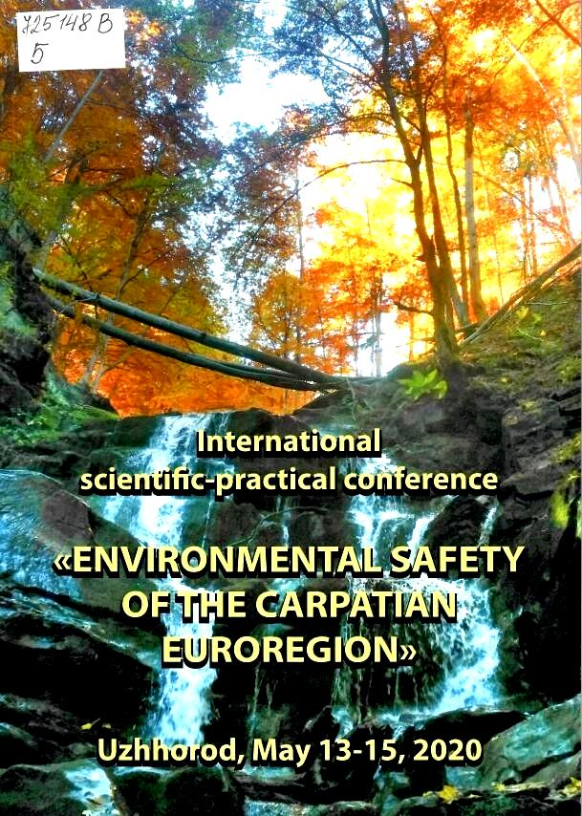
725148 B
5
Environmental safety of the Carpathian Euroregion, International Scientific-Practical Conference (2020 ; Uzhorod).
Book of Abstracts International scientific-practical conference "Environmental Safety of the Carpathian Euroregion [Text] : Uzhhorod, may 13-15 2020 / Uzhorod National University (Ukraine), University of Presov (Slovak Republic), Jan Dlugosz University in Czestochowa (Poland). - Uzhorod : [Hoverla], 2020. - 89 p. : il., табл. - Бібліогр. в кінці ст. - Обкл. та тит. арк. англ. Дод. тит. арк. укр. Текст кн. англ. та укр. мов.

Збірник тез Міжнародної науково-практичної конференції "Екологічна безпека Карпатського Єврорегіону" включає матеріали пленарних доповідей, а також матеріали секційних усних і стендових доповідей у відповідних секціях: "Екологічна безпека та моніторинг об'єктів навколишнього природного середовища", "Екологічно безпечні технології, "зелена" хімія, матеріали і методи захисту довкілля", "Аспекти сталого розвитку Карпатського Єврорегіону" та сателітної секції ACCELERATE.

Розділ 3. Побутові відходи

Гончаренко І. О. Результати експертно-аналітичного оцінювання екологічної небезпеки та важливості заходів управління та контролю в процесі утворення твердих побутових відходів / І. О. Гончаренко, Л. А. Пісня, М. М. Кірієнко // Інженерія природокористування. – 2019. – № 4. – С. 103-113.

Р/1452

У статті розкрито комплексний експертно-аналітичний підхід до оцінки екологічної небезпеки в процесі утворення твердих побутових відходів (ТПВ), який базується на застосуванні методу аналізу ієрархії (МАІ) Т. Сааті та дозволяє врахувати: критерії вкладу небезпечності відходів для кожного з природних середовищ, кількісні та якісні характеристики утворення відходів, умови їх накопичення із можливим збільшенням небезпечності при цьому, наявність процесів управління та контролю, типи об’єктів утворення ТПВ, та порівняти внески заходів підвищення екологічної безпеки на цих об’єктах.

Гончаренко Т. Проблеми управління побутовими відходами у місті Золотоноша / Т. Гончаренко, Л. Жицька // Екологічний вісник. – 2019.– № 4. – С. 24-25.
Р/1642

"Серед основних екологічних проблем Черкаської області залишається стан поводження з побутовими відходами. Гостро постає зазначена проблема в м. Золотоноша, де фіксується дуже низький рівень експлуатації сміттєзвалищ".

Гранкина В. Экологические аспекты упаковки / В. Гранкина // Мир упаковки. – 2020. – № 2. – С. 35-38.

Р/1230

В то время, как мир встал на путь защиты экологии и сокращения потребления полимеров, Украина все еще не готова к подобному шагу ни финансово, ни морально. Использованная упаковка – это мусор, накопление которого тревожит сегодня многих. Однако дискутировать об отказе производителей от упаковки и необходимости ее вторичной переработки практически не имеет смысла.

Екологічна біотехнологія переробки відходів харчового виробництва / А. Пасенко, О. Мазницька, Д. Наухатько, В. Флісс // Екологічний вісник. – 2019.– № 6. – С. 26-27.
Р/1642

"Отримані результати свідчать, що використання пивної дробини й суцвіть шавлії для виробництва хлібців дозволяє не лише розширити асортимент харчової імуномодулюючої продукції, але й дозволяє позбутись накопичення небажавих відходів на підприємствах з виробництва пива".

Замотаев П. В. Потери и отходы продуктов питания – глобальная проблема / П. В. Замотаев // Упаковка. – 2020. – № 1. – С. 12-17.
Р/938
Разделы статьи:
- Питание и связанные с ним проблемы
- Отходы и потери пищевых продуктов
- Влияние потерь пищевых продуктов на экологию
Рис. 7; бібліогр. 22.

723355 B
628
Комунальне господарство міст [Текст] = Коммунальное хозяйство городов : наук.-техн. зб. / Харк. нац. ун-т міського госп-ва імені О. М. Бекетова = Municipal economy of cities. - Харків : ХНУМГ. - (Серія: Технічні науки та архітектура).
Вип. 6(152). - Харків, 2019. - 250 с. : граф., рис., табл. - Алф. покажч.: с. 250.- Бібліогр. наприкінці ст. - Текст кн. укр., англ.
Зі змісту:
Рашкевич Н. В. Аналіз техногенної небезпеки технологій поводження з твердими побутовими відходами. – С. 58-65.
Радовенчик В. М., Побережний М. В., Радовенчик Я. В., Крисенко Т. В. Захоронення твердих побутових відходів на території України у 2018 році. – С. 67-72.

724638 B
628
Комунальне господарство міст [Текст] = Коммунальное хозяйство городов : наук.-техн. зб. / Харк. нац. ун-т міського госп-ва імені О. М. Бекетова = Municipal economy of cities. - Харків : ХНУМГ. - (Серія: Технічні науки та архітектура). -
Вип. 1(154). - Харків, 2020. - 344 с. : граф., рис., табл. - Алф. покажч.: с. 344.- Бібліогр. наприкінці ст. - Текст кн. укр., англ.

Зі змісту:
Рашкевич Н. В. Формування математичного апарату методики попередження надзвичайної ситуації на полігоні твердих побутових відходів з технологічним устаткуванням. – С. 100-107.

724639 B
628
Комунальне господарство міст [Текст] = Коммунальное хозяйство городов : наук.-техн. зб. / Харк. нац. ун-т міського госп-ва імені О. М. Бекетова = Municipal economy of cities. - Харків : ХНУМГ. - (Серія: Економічні науки). -
Вип. 2(155). - Харків, 2020. - 104 с. : граф., рис., табл. - Бібліогр. наприкінці ст. - Текст кн. укр., англ.

Зі змісту:
Хандогіна О. В. Кластерний аналіз регіонів України за рівнем розвитку системи управління відходами. – С. 70-74.

Корниенко С. В. Ревитализация: новый взгляд на "мусорную" проблему / С. Корниенко // Энергосбережение. – 2020 – № 1. – С. 30-32.
Р/1916

Реализация инновационных проектов в сфере высоких технологий переработки отходов, позволяющих полностью ликвидировать мусорные свалки и полигоны, является эффективным способом системного обновления города. Сформулируем принципиальные предложения по оптимизации обращения с твердыми коммунальными отходами.

Кузьо Н. Є. Екологічний маркетинг у поводженні із побутовими відходами для забезпечення сталого розвитку України / Н. Є. Кузьо, Н. С. Косар // Економіка та право. – 2020. – № 1. – С. 87-94.
Р/1549

Рис. 1. Динаміка середньої кількості ППВ у розрахунку на одну особу, кг
Рис. 2. Структура ППВ в Україні та країнах ЄС
Таблиця 1. Поводження з ППВ у розрахунку на одну особу в країнах, 2017 р.
Таблиця 2. Поводження з ППВ в Україні, у розрахунку на одну особу
Таблиця 3. Переваги використання концепції екологічного маркетингу
Таблиця 4. Заходи екологічного маркетингу у запобіганні утворення ППВ.

Мучичка Й. Й. Сортування як інструмент управління відходами / Й. Й. Мучичка // Студентський вісник Національного університету водного господарства та природокористування. – 2020. – № 2(12). – С. 35-36.

Р/611

Розглянуто основні схеми раціонального збору побутового сміття.
Проаналізовано європейські стратегічні документи в галузі управління муніципальними відходами.

725214 R
62
Прикладні науково-технічні дослідження [Текст] = Applied scientific and technical research : матеріали IV міжнар. наук.-практ. конф., 1-3 квітня 2020 р., м. Івано-Франківськ : у двох т. / Акад. техн. наук. України, Ін-т модернізації змісту освіти, Прикарпат. нац. ун-т ім. Василя Стефаника. - Івано-Франківськ : ДВНЗ "Прикарпат. нац. ун-т ім. В. Стефаника", 2020 - .
Т. 1. - Івано-Франківськ, 2020. - 236 с. : іл. - Бібліогр. в кінці ст.

Зі змісту:
Біловус Р. І., Погребенник В. Д. Система управління побутовими відходами в Німеччині. – С.8-12.
Метою роботи є принцип побудови системи управління побутовими відходами в Німеччині.

Рашкевич Н. В. Спосіб виявлення пожеж на території полігону твердих побутових відходів / Н. В. Рашкевич, І. А. Черепньов, І. О. Ковальов // Інженерія природокористування. – 2019. – № 3. – С. 102-109.

Р/1452

У ході роботи відмічена техногенна небезпека полігонів твердих побутових відходів (ТПВ), яка пов’язана з виникненням поверхневих та підповерхневих пожеж. Для своєчасного попередження виникнення та поширення пожежі потрібно визначати горіння не тільки на поверхні, а й всередині тіла полігону.

724864 R
37
Сучасні технології в науці та освіті, міжнар. наук.-практ. конф. (3 ; 2020 ; Сєвєродонецьк).
Матеріали третьої Міжнародної науково-практичної конференції "Сучасні технології в науці та освіті" [Текст] : у 2-х ч. , 27-28 лютого 2020 р. / Східноукраїнський національний університет ім. В. Даля, Київський нац. ун-т буд-ва і архіт., Фонд підтримки буд. галузі (Німеччина), Ун-т ТОХОКУ (Японія) [та ін.]. - Сєвєродонецьк : [Вид-во СНУ ім. В. Даля].
Ч. 2. - Сєвєродонецьк, 2020. - 204 с. : граф., табл. - Бібліогр. в кінці ст. -Дод. тит. арк. англ. Текст кн. укр., англ.
Зі змісту:
Липка А. О., Кравченко І. В. Щодо екологічного аспекту розташування сміттєспалювального заводу у м. Сєвєродонецьк. – С. 127-129.
Глікіна І. М., Міщенко С. О., Глікін М. А., Зубцов Є. І. Вивчення технології переробки скловмісних відходів. – С. 130-132.

725127 B
34
Університетські наукові записки [Текст] = University Scientific Notes : часопис / Хмельниц. ун-т упр. та права. - Хмельницький : ХУУП. - (Право. Економіка. Управління). -
Вип. 4 (72). - Хмельницький, 2019. - 232 с. : іл., граф., табл. - Бібліогр. наприкінці ст. - Текст укр., англ., рус.
Зі змісту:
Левченко Н., Дацій Н., Родченко І. Комунікаційна стратегія взаємодії органів місцевого самоврядування та громадськості у вирішенні питань поводження з муніципальними відходами. – С. 82-91.
Хандогіна О., Мущинська Н. Дослідження впливу соціально-економічного розвитку території на якість надання послуг населенню зі збирання та вивезення ТПВ. – С. 176-187.

Розділ 4. Викиди та проблеми навколишнього середовища

Біотехнологічна утилізація опалого листя / Н. О. Бублієнко, О. І. Семенова, О. В. Скидан [та ін.] // Наукові горизонти. – 2020. – № 2. – С. 7-14.
Р/1165

Зростання обсягів целюлозовмісних відходів становить значну загрозу для навколишнього середовища, оскільки їх спалювання супроводжується викидами токсичних компонентів.
У статті розглянуто можливість використання опалого листя як енергетичного джерела для виробництва біогазу з отриманням цінного біостимулятору.

Веб-система прогнозування атмосферного забруднення в Україні на основі ланцюга моделей прогнозу погоди та атмосферної дисперсії / С. Я. Майстренко, О. В. Халченков, Т. О. Донцов-Загреба [та ін.] // Математичні машини і системи. – 2019. – № 2. – С. 71-79.
Р/1052

У представленій роботі запропонована інформаційна технологія, яка дозволяє прогнозувати атмосферне поширення забруднюючих речовин у результаті аварійних викидів в Україні на основі ланцюга моделей чисельного прогнозування погоди та атмосферного переносу, а також веб-технологій для завдання вхідних даних, отримання та візуалізації результатів.

724168 R
622
Домнічев, Микола Володимирович.
Обгрунтування використання розчину природного бішофіту для обробки пилячих поверхонь [Текст] / Домнічев М. В., Нестеренко О. В., Близнюкова О. Ю. - Кривий Ріг : Сінєльніков Д. А., 2020. - 112 с. : фот. - Бібліогр.: с. 108-111.

Значною проблемою на сьогодні є винесення пилу в повітря з різних технологічних об'єктів, що зумовлює не лише розвиток у працівників промислових підприємств професійних легеневих захворювань, а також погіршення загальної екологічної ситуації в районі розміщення промислового об'єкту. В першу чергу це – діючі хвостосховища, кар'єрні та інші тимчасові автодороги, склади сипучих матеріалів та відвали. Тому необхідно визначити оптимальну технологію вирішення проблеми та обрати засіб, який ефективно вирішить дану проблему. Тому розробка і дослідження нових технологій закріплення поверхонь діючих хвостосховищ, кар'єрних автодоріг та відвалів пустих порід з яких відбувається нанесення пилу, є актуальною науковою і практичною задачею, що має важливе значення для захисту виробничого персоналу та навколишнього середовища від шкідливої дії пилу.

Дудник А. В. Глобальне еколого-економічне управління взаємодією природних та антропогенних складових урбосистеми / А. В. Дудник // Економічний вісник Національного гірничого університету. – 2019. – № 4. – С. 191-201.
Р/1790

"Метою даної роботи є пошук шляхів збалансованого розвитку міст, де інтереси навколишнього природного середовища, економічні інтереси груп людей та потреби у соціальній справедливості задовольнялися би оптимальним чином та у такий спосіб, що пом'якшив би ризики антропогенного та енвайронменталіського характеру, уможлививши стале існування урбанізованого поселення.
Рис. 1. Обсяги викидів двоокису вуглецю в атмосферу від стаціонарних та пересувних джерел забруднення у найбільших містах світу (т/мешканця міста)
Рис. 2. Обсяги викидів в атмосферу міст дрібнодисперсних часток РМ2,5 мкг/м³
Рис. 3. Модифікована схема ієрархічної системи критеріїв сталого стану міста.

Кошлак Г. В. Екологічна небезпека техногенного забруднення ґрунтів важкими металами для територій впливу Бурштинської ТЕС / Г. В. Кошлак // Екологічна безпека та збалансоване ресурсокористування. – 2019. – № 2. – С. 7-15.
Р/1427

У статті проаналізовано проблеми забруднення довкілля та виявлено ризики для здоров’я населення й навколишнього середовища, що зумовлені роботою вугільних теплових електричних станцій.

724637 B
61
Львівський державний університет безпеки життєдіяльності.
Вісник Львівського державного університету безпеки життєдіяльності [Текст] : зб. наук. праць / Державна служба України з надзвичайних ситуацій. - [Львів] : [ЛДУ БЖД]. -
№ 20. - [Львів], 2019. - 134 с. : іл. - Бібліогр. наприкінці ст. - Текст кн. укр., англ., пол.

Зі змісту:
Левицька О. Г., Січевий О. В. Порівняльний аналіз викидів шкідливих речовин при застосуванні альтернативних природному газу біопалив. – С. 90-95.
Метою роботи є визначення викидів шкідливих речовин, що потрапляють у навколишнє середовище при спалюванні природного газу та твердих альтернативних палив – відходів деревини, соломи, костриці льняної та лузги соняшника і їх порівняння, обґрунтування розрахунку вмісту вуглецю у паливі заданого хімічного складу.

724607 B
62

Львівський торговельно-економічний університет.
Вісник Львівського торговельно-економічного університету [Текст] : зб. наук. праць / [редкол.: Сирохман І. В., Пелик Л. В., Гаврилишин В. В. та ін.]. - Львів : Вид-во Львів. торг.-екон. ун-ту. - (Технічні науки). -
Вип. 23. - Львів, 2020. - 216 с. : граф., табл. - Бібліогр. наприкінці ст. - Текст укр., англ.

Зі змісту:
Заверуха О. М., Хінальська Т. Р., Скоробогатий Я. П. Екологічні аспекти використання фенолформальдегідних смол у громадському будівництві. – С. 79-88.
У статті розглянуто екологічні питання, пов'язані зі шкідливим впливом фенолформальдегідних смол на стан довкілля і людини, що використовуються при виготовленні ряду будівельних матеріалів громадського будівництва і при їх утилізації.

Любимова Н. О. План контролю димових газів енергопідприємств з урахуванням порушень стаціонарності викидів / Н. О. Любимова, В. К. Пузік, Л. М. Пузік // Інженерія природокористування. – 2019. – № 3. – С. 62-66. – Текст рос.
Р/1452

Розроблена математична модель планування і прогнозування екстремальних викидів у випадкових процесах забруднення димових газів енергетичних підприємств із корекцією на нестаціонарність процесів. Досліджена процедура параметричного тестування багатокомпонентного процесу забруднення при багатопараметричному контролі із урахуванням його екстрапольованих значень.

724695 R
004
Моделювання та інформаційні технології [Текст] : зб. наук. пр. / НАН України, Ін-т проблем моделювання в енергетиці імені Г. Є. Пухова. - Київ : [ПП "Системи, технології, інформаційні послуги"].
Вип. 89. - Київ, 2019. - 239 с. : рис., табл. - Бібліогр. наприкінці ст. - Текст укр., рос., англ.

Зі змісту:
Попов О. О., Яцишин А. В., Ковач В. О., Артемчук В. О.,Куценко В. О. Розроблення математичної моделі забруднення атмосфери за умов довготривалих викидів потенційно-небезпечних джерел. – С. 50-63.
В даній статті розв'язується задача побудови стохастичної математико-картографічної моделі забруднення атмосфери викидами від техногенно-небезпечних підприємств. Модель досліджується з використанням реальних даних на прикладі ТЕЦ-5 та інших стаціонарних ДЗ м. Києва.

Нетрадиційна сировина для біотехнологічних виробництв та деякі екологічні аспекти її утилізації / О. О. Килименчук, Т. О. Велічко, М. С. Мальований [та ін.] // Харчова наука і технологія. – 2020. – Т. 14, Вип. 1. – С. 32-38. – Текст англ.
Р/2247

У роботі доведено, що нетрадиційні, щорічно відновлювані відходи рослинної сировини – обрізки фруктових дерев, стебла хмелю та рицини доцільно використовувати для подальшої біотехнологічної переробки з метою одержання цінної білкової кормової добавки. Підтверджено негативний вплив від спалювання цих рослинних відходів на мікробіоту грунту.

Ночвай В. І. Фактор емісії пересувних джерел забруднення в задачах управління якістю повітря великих міст / В. І. Ночвай // Наука та прогрес транспорту. Вісник Дніпропетровського національного університету залізничного транспорту. – 2019. – № 6. – С. 27-33.
Р/1815

Метою роботи є розробка математичної моделі прийняття рішень для оцінки ефективності планів управління якістю повітря в містах із високим рівнем викидів пересувних джерел забруднення.

Оцінка енергетичних характеристик квантово-оптичних засобів контролю вмісту викидів вихлопних газів автомобілів / В. А. Романюк, С. О. Стародубцев, А. А. Савін, І. А. Черепньов // Інженерія природокористування. – 2019. – № 4. – С. 57-61.
Р/1452

Проведено аналіз теоретичних основ лазерних вимірювань складу повітряного середовища та можливості його застосування в надзвичайних ситуаціях, спричинених викидами у великій кількості забруднюючих газів, аерозолів і мікрочастинок дизельними двигунами, двигунами внутрішнього згоряння автомобільного транспорту. Запропоновано метод розв’язання задачі оперативного моніторингу складу газів домішок і аерозолів в зоні контролю застосуванням єдиного комплексу лазерної вимірювальної апаратури.

Паладченко О. Ф. Наукометричний аналіз перспективності наукових і технологічних напрямів щодо обмеження викидів парникових газів / О. Ф. Паладченко, І. В. Молчанова // Наука, технології, інновації. – 2020. – № 2. – С. 44-53.
Р/863

"Мета статті полягає у визначенні потенційно можливих прогресивних і перспективних технологій щодо обмеження викидів парникових газів із використанням наукометричного аналізу на основі публікацій у міжнародній базі Web of Science і патентів у міжнародній базі Derwent Innovation та з метою можливого застосування таких технологій для досягнення ЦСР 13 шляхом реалізації національного завдання 13.1 "Обмежити викиди парникових газів в економіці".

724413 R
5
Питання біоіндикації та екології [Текст] = Problems of bioindications and ecology : періодичне наук. вид. / Держ. вищ. навч. закл. " Запоріз. нац. ун-т". - Запоріжжя : [ТОВ "Фінвей"].
Вип. 24, № 2. - Запоріжжя, 2019. - 238 с. : граф., табл., рис. - Бібліогр. наприкінці ст. - Текст кн. укр., англ.

До наукового видання включено наукові статті з проблем індикації забруднення навколишнього середовища, антропогенного впливу на рослинний і тваринний світ; медико-екологічних проблем, охорони природи та раціонального природокористування.

Зі змісту:
Зайцева І. О., Поворотня М. М. Особливості накопичення важких металів в едафотопах урбофітоценозів за дії викидів теплових електростанцій. – С. 15-29.

Пономаренко Г. В. Розрахунок та проектування носія каталізатору нейтралізатора газових викидів сміттєспалювальної установки / Г. В. Пономаренко, В. Є. Ведь, К. О. Горбунов // Інтегровані технології та енергозбереження. – 2020. – № 1. – С. 37-47.
Р/1323

Вирішуючи питання утилізації побутових відходів методом високотемпературного спалювання, такі установки повинні забезпечувати існуючі норми складу газоподібних викидів в атмосферу.

724965 R
61
Проблеми надзвичайних ситуацій [Текст] = Problems of Emergency Situations : [зб. наук. пр.] / Держ. служба України з надзвичайних ситуацій, Нац. ун-т цивільного захисту України. - Харків : [НУЦЗУ]. -
Вип. 1(31)2020. - Харків, 2020. - 275 с. : граф., табл., рис. - Бібліогр. наприкінці ст. - Текст кн. укр., англ, рос.
Зі змісту:
Басманов О. Є., Говаленков С. С. Попередження надзвичайних ситуацій, викликаних викидом легких газоподібних небезпечних хімічних речовин. – С. 18-33.

Сабанська О. Екологізація транспортного сектора після відновлення від пандемії COVID-19 : Зниження забруднення повітря через карантин COVID-19 свідчить про необхідність розроблення комплексних стратегій зі скорочення викидів / О. Сабанська // Перевізник. – 2020. – № 6. – С. 8-9.
Р/2222

Європейське агентство з навколишнього середовища та інші дослідні інститути опублікували дані, які показали різке зниження концентрації забруднювачів повітря в багатьох європейських містах, де були вжиті заходи з карантину. Це особливо стосується рівнів оксидів азоту (NOx).

724781 B
62
"Харківський політехнічний інститут". Національний технічний університет.
Вісник Національного технічного університету "Харківський політехнічний інститут" [Текст] : зб. наук. пр. - Харків : [НТУ "ХПІ"]. - (Нові рішення в сучасних технологіях). -
№ 1(3). - Харків, 2020. - 124 с. : іл., табл. - Бібліогр. наприкінці ст. - Текст кн. укр., рос., англ.

Зі змісту:
Михайлова Є. О., Панасенко В. О., Маркова Н. Б. Проблема викидів карбон (ІV) та можливі шляхи її вирішення. – С. 80-88.
Розглянуто екологічну проблему антропогенних викидів карбон (ІV) оксиду, який відноситься до парникових газів прямої дії та безпорсереднє впливає на зміну клімату планети.

724768 B
62
"Харківський політехнічний інститут", Національний технічний університет.
Вісник Національного технічного університету "Харківський політехнічний інститут" [Текст] = Bulletin of the National Technical University "KhPI" : зб. наук. пр. - Харків : НТУ "ХПІ". - (Серія "Хімія, хімічна технологія та екологія"). -
№ 1. - Харків, 2020. - 72 с. : граф., табл. - Бібліогр. наприкінці ст. - Текст кн. укр., англ. та рос. Парал.
назва англ.
Зі змісту:
Левицька О. Г. Оцінка викидів забруднюючих речовин при спалюванні мало- та високосірчистих мазутів. – С. 8-11.
В статті показана проблема забруднення довкілля при застосуванні мазутів у теплових та енергетичних установках.

Шаляпіна Т. С. Знешкодження вентиляційних викидів каналізаційних насосних станцій та очисних споруд / Т. С. Шаляпіна // Водопостачання та водовідведення. – 2020. – № 1. – С. 54-57.
Р/2317

«Одним з основних джерел запахів є споруди транспортування і очищення стічних вод. Утворені в рідкій фазі НВП потрапляють в атмосферу, головним чином в місцях контакту з повітрям рідин і осаду».
До методів видалення НПВ у системах транспортування та очищення стічних вод застосовуються досить жорсткі вимоги».

Розділ 5. Радіоактивні відходи

Ковальова С. П. Концентрація важких металів у ґрунті при вирощуванні енергетичних культур на території радіоактивного забруднення / С. П. Ковальова, І. А. Можарівська // Наукові горизонти. – 2020. – № 3. – С. 121-126.
Р/1165

Небезпека від важких металів визначається тим, що на відміну від органічних забруднювачів вони не руйнуються, а переходять з однієї форми в іншу, зокрема включаються у склад солей, оксидів, металоорганічних сполук. Метою наших досліджень було визначення вмісту рухомих сполук важких металів у ґрунті при вирощуванні енергетичних культур на території радіоактивного забруднення.

724638 B
628
Комунальне господарство міст [Текст] = Коммунальное хозяйство городов : наук.-техн. зб. / Харк. нац. ун-т міського госп-ва імені О. М. Бекетова = Municipal economy of cities. - Харків : ХНУМГ. - (Серія: Технічні науки та архітектура). -
Вип. 1(154). - Харків, 2020. - 344 с. : граф., рис., табл. - Алф. покажч.: с. 344.- Бібліогр. наприкінці ст. - Текст кн. укр., англ.
Зі змісту:
Азаров С. І., Шевченко Р. І., Щербак С. С. Експериментальні дослідження екологічного впливу на довкілля внаслідок лісової пожежі в складних радіаційних умовах утворення пожежного навантаження. – С. 333-338.
"Особливе занепокоєння викликає зростаюча динаміка пожеж у зоні відчуження Чорнобильської АЕС".
Під час дослідження здійснена експериментальна перевірка адекватності раніше запропонованого методологічного апарату та визначені основні напрями його подальшого застосування у якості основи для вирішення задач прогнозування негативного екологічного впливу на навколишнє середовище.

Новіков А. М. Ретроспективний аналіз середньорічних значень швидкості осадження ¹³⁷Cs після Чорнобильської аварії / А. М. Новіков // Ядерна енергетика та довкілля. – 2020. – № 2(17). – С. 68-78.

Р/830

На підставі проаналізованих та систематизованих архівних експериментальних даних вимірювань, накопичених під час моніторингу, науково-прикладних, оперативних (спеціалізованих) робіт щодо дослідження та подолання наслідків Чорнобильської аварії, проведено оцінки середньорічних значень швидкості загального, сухого та вологого осадження ¹³⁷Cs. Наведено результати кореляційного аналізу даних вимірювань, що дає змогу виявити просторово-часові закономірності полів радіоактивного забруднення повітря та випадінь на земну поверхню.

Оцінка вмісту радіонукліду ¹³⁷Cs у продуктах харчування лісового походження мешканців радіоактивно забруднених територій у віддалений період після аварії на ЧАЕС / Л. Д. Романчук, О. В. Лопатюк, Ю. В. Ковальчук, С. П. Ковальова // Наукові горизонти. – 2019. – № 11. – С. 108-112.
Р/1165

У статті викладені матеріали досліджень продукції лісового походження, яку вживають у раціон харчування мешканці населених пунктів Овруцького та Народицького районів Житомирської області, віднесених до 2-ої та 3-ої зон радіоактивного забруднення.

Радиоактивные аэрозоли около скопления лавообразных топливосодержащих материалов в помещении 210/7 объекта «Укрытие» Чернобыльской АЭС в 2017–2018гг. / А. С. Лагуненко, В. Е. Хан, А. А. Одинцов [и др.] // Ядерна енергетика та довкілля. – 2020. – № 2(17). – С. 58-67.
Р/830

Представлены радионуклидный состав и объемные активности аэрозоля в 2017-2018гг. в воздухе помещения 210/7 объекта «Укрытие» Чернобыльской АЭС.

Сорбція Eu(III) з водних розчинів Zn,Al і Mg,Al-шаруватими подвійними гідроксидами, інтеркальованими цитрат-іонами, і їх магнітними формами / Г. М. Пшинко, Л. М. Пузирна, О. О. Косоруков [та ін.] // Хімія і технологія води. – 2020. – Т. 42, № 2. – С. 113-125. – Текст рос.
Р/516

Досліджено сорбційне вилучення Eu(III) з водних розчинів Zn,Al і Mg,Al-шаруватими подвійними гідроксидами (ШПГ), інтеркальованими цитрат-іонами, і їх композитами з магнітними властивостями. Показано, що типові для природних вод катіони (Na⁺, K⁺, Ca²⁺, Mg²⁺) практично не впливають на ефективність очищення води від Eu(III), а гумусові кислоти навіть підвищують її при використанні композитних матеріалів. Визначено умови вилучення Eu(III) (рН водного середовища, кінетика сорбції, доза сорбенту, вплив макрокомпонентів водних середовищ органічної і неорганічної природи).

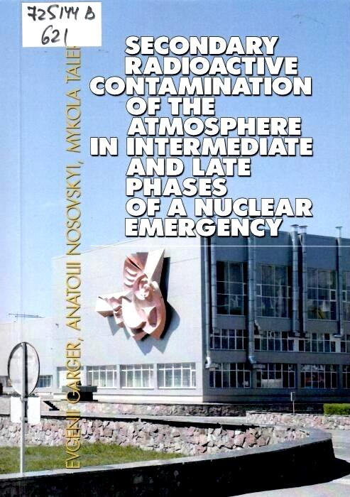
725144 B
621
Garger, Evgeni.
Secondary radioactive contamination of the atmoshere in intermediate and late phases of a nuclear emergency [Text] = Вторинне радіоактивне забруднення атмосфери на проміжній та пізній фазах радіаційної аварії / Evgenii Garger, Anatolii Nosovskyi, Mykola Talerko ; National academy of sciences of Ukraine, Institute for safety problems of nuclear power plants of the NAS of Ukraine. - Kyiv : Akademperiodyka, 2020. - 273 p. : рис., табл., граф. - Текст кн. англ., додатк. тит. арк. укр. - Бібліогр.: с. 250-267.
Проєкт "Українська наукова книга іноземною мовою".

Монографію присвячено дослідженню процесів вторинного підйому радіоактивного аерозолю в атмосферу із забруднених поверхонь у локальному та мезомасштабі (природний вітровий підйом (ресуспензія), сільськогосподарські роботи, лісові пожежі, пилові бурі, торнадо).
Викладено експериментальний матеріал, отриманий під час оперативних заходів з мінімізації наслідків аварії на Чорнобильській АЕС, здійснених переважно у 30-кілометровій Чорнобильській зоні відчуження з травня 1986 р. донині. Результати отримано за допомогою радіаційного та метеорологічного моніторингу, польових експериментів, методів фізичного і математичного моделювання, статистичних методів обробки й аналізу даних.
Систематизовано результати вимірювань інтегральних характеристик процесу ресуспензії радіоактивних частинок, їхні статистичні характеристики та параметри функції розподілу об’ємної активності за розміром частинок за різних метеорологічних умов у приземному шарі атмосфери.
Надано результати вимірювань «гарячих» аерозольних частинок на проммайданчику ЧАЕС у післяаварійний період. Узагальнено дані щодо коефіцієнту й інтенсивності ресуспензії; верифіковано методи розрахунку її основних інтегральних параметрів. Розглянуто основні підходи до моделювання повторного надходження радіонуклідів в атмосферу й подальшого просторово-часового перерозподілу. Викладено результати верифікації моделей ресуспензії на основі результатів вимірювань у зоні відчуження.

Розділ 6. Промислові та будівельні відходи

Бойченко М. В. Можливі шляхи інноваційного розвитку вугільних підприємств / М. В. Бойченко // Вісник економічної науки України. – 2019. – № 2. – С. 78-81.
Р/1674

"... незважаючи на природну забезпеченість України вугіллям, комплекс невирішених внутрішніх техніко-технологічних, управлінських, організаційних, господарсько-фінансових проблем негативно впливає на пошук стратегічного інвестора, зацікавленого в швидкому техніко-технологічному розвитку виробництва, його економічному зростанні".
Рис. Відсоток утворених відходів основними забруднювачами, %.

Головко В. Космический мусор / В. Головко // Наука и техника. – 2020. – № 7. – С. 4-7.
Р/2070

"Необходимость мер по уменьшению интенсивности техногенного засорения космоса становится более понятной при рассмотрении возможных сценариев освоения космоса в будущем. Существует методика оценки космического засорения, так называемый "каскадный эффект", который в перспективе может возникнуть от взаимного столкновения объектов и частиц космического "мусора". Даже с учетом принятых мер по снижению в будущем числа орбитальных взрывов, которые дают 42% всего космического "мусора", и других мероприятий по уменьшению техногенного засорения это может в перспективе привести к катастрофическому росту количества объектов орбитального "мусора" и, как следствие, к практической невозможности дальнейшего освоения космоса".

Довбенко В. В. Особливості одержання алюмінію з відходів ливарного виробництва / В. В. Довбенко, А. М. Верховлюк // Процеси лиття. – 2020. – № 2. – С. 3-7.

Р/484

Представлено механізм одержання металічного алюмінію з ливарного шлаку. Він базується на особливостях температурних залежностей хімічних реакцій за участю алюмінію. Схема процесу складається з двох етапів: пірометалургійного та гідрометалургійного.

724626 B
625
Дороги і мости [Текст] = Roads and Bridges : зб. наук. пр. / Держ. агентство автомоб. доріг України (Укравтодор), Держ. п-во "Держ. дор. НДІ імені М. П. Шульгіна" (ДП "ДерждорНДІ". - Київ : [ДерждорНДІ]. -
Вип. 21. - Київ, 2020. - 282 с. : граф., рис., табл. - Бібліогр. наприкінці ст. - Текст укр. та англ.

Зі змісту:
Соколов О. В., Желтобрюх А. Д., Копинець І. В., Каськів В. І. Використання відходів промисловості в дорожньому будівництві. – С. 110-119.
Мета. Виконати аналіз існуючого досвіду використання відходів промисловості в дорожньому будівництві для подальшого впровадження і підвищення екологічної безпеки та експлуатаційних характеристик дорожніх одягів за рахунок нових дорожньо-будівельних матеріалів.

Дулеба В. П. Випробування модифікованого поліакриламіду для флокуляції відходів вуглезбагачення та порівняння його ефективності із зарубіжними аналогами / В. П. Дулеба, З. Я. Гнатів // Chemistry, Technology and Application of Substances = Хімія, технологія речовин та їх застосування. – 2019. – V. 2, № 2. – Р. 148-153.
Р/1299

Розглянуто питання, які стосуються проблем розділення дрібнодисперсних водних суспензій з використанням коагулянтів та флокулянтів. Розглянуто механізм взаємодії частинок у водному середовищі в присутності коагулянтів та механізм флокулоутворення з використанням флокулянтів різного хімічного складу та відповідно з різною конформацією їх молекул у водному розчині. Проведено випробування модифікованого в лабораторії кафедри поліакриламіду як флокулянту при осадженні відходів вуглезбагачення.

Карпенко І. І. Утилізація некондиційних ливарних відходів та низькосортних відходів механічної і термопластичної обробки титану та титанових сплавів методом плавлення та спецлегування / І. І. Карпенко // Литье Украины. – 2020. – № 2. – С. 9–12.

Р/1534

Наведений аналіз розробленого методу утилізації виробничих некондиційних ливарних відходів та низькосортних відходів механічної і термопластичної обробки титану та титанових сплавів методом плавлення з введення до їх складу нових компонентів при їх певному співвідношенні, які забезпечують одержання матеріалу з підвищеним рівнем твердості, жароміцності та жаростійкості.

Мардупенко О. О. Використання нафтового шламу у виробництві асфальтобетону / О. О. Мардупенко, А. Б. Григоров, І. В. Сінкевич // Інтегровані технології та енергозбереження. – 2020. – № 1. – С. 32-36.

Р/1323

Основною тенденцією у розвитку технологій виготовлення асфальтобетону, на сьогоднішній день, є зниження виробничих витрат, з одночасним збереженням певного рівня його якості [2]. Цього можна досягти за рахунок підбора більш дешевої сировини, наприклад відходів виробництва, але з використанням певних добавок, які компенсують недоліки у властивостях сировини [3, 4, 5].

724756 B
621
Машинобудування [Текст] = Машиностроение : зб. наук. пр. / Українська інженерно-педагогічна академія = Engineering. - Харків : УІПА. - № 25. - Харків, 2020. - 184 с. : граф., рис., табл. - Бібліогр. наприкінці ст. - Текст укр., рос. та англ.

Зі змісту:
Романов С. В. Технологія утилізації непридатних боєприпасів індукційно-тепловим способом. – С. 131-136.
Нині в Україні існує необхідність в утилізації звичайних видів боєприпасів, непридатних для подальшого використання і зберігання. Для цього передбачається створення безпечних і екологічно чистих технологій і устаткування для розпорядження артилерійських видів боєприпасів, як в місцях їх зберігання (базах і арсеналах), так і на спеціалізованих підприємствах. Це припускає створення компактного і мобільного устаткування з низьким одномоментним енергоспоживанням.

Нат Ю. Конструктивні схеми піролізних реакторів: традиційні та нові рішення / Ю. Нат // Журнал головного інженера. – 2020. – № 2(38). – С. 52-63.

Р/1586

Розроблення та використання у промислових масштабах обладнання рекуперації енергії, що міститься у відходах, дозволяє вирішувати одразу дві проблеми: створення відновлюваних джерел енергії та утилізації відходів. У попередніх випусках ми писали про найбільш ефективне рішення у цій сфері – технологію піролізу та термокрекінгу. Наразі розглянемо основні конструкційні схеми піролізних реакторів відходів, зокрема і авторські розробки.

Нат Ю. Установка термокрекінгу покришок: можливості модернізації / Ю. Нат // Журнал головного енергетика. – 2020. – № 8. – С. 62-65.

Р/757

- Яких цілей можна досягти завдяки модернізації установок термокрекінгу покришок?
- Які способи модернізації зменшують витрати часу та людських ресурсів на роботу установки?
- Як можна збільшити вихід товарної продукції?
- Як покращити екологічну безпеку роботи установки?

723787 B
001
Наука та виробництво [Текст] = Science and Production : міжвуз. темат. зб. наук. праць / Приаз. держ. техн. ун-т; гол. ред. В. С. Волошин ; ред. О. О. Анділахай. - Маріуполь : ПДТУ, 2017 - .
Вип. 19. - Маріуполь : ПДТУ, 2018. - 340 с. : граф., рис., табл.

Зі змісту:
Волошин В. С. Сучасні особливості виробництва при існуючих технологічних укладах з позицій процесів відходоутворення. – С. 289-296. – Текст рос.
Робота присвячена питанням мінімізації відходів в технологіях різних технологічних укладів, включаючи уклади V і VI рівнів.

723789 B
001
Наука та виробництво [Текст] = Science and Production : міжвуз. темат. зб. наук. праць / Приаз. держ. техн. ун-т; гол. ред. В. С. Волошин ; ред. О. О. Анділахай. - Маріуполь : ПДТУ, 2017 - .
Вип. 21. - Маріуполь : ПДТУ, 2019. - 259 с. : граф., рис., табл.

Зі змісту:
Волошин В. С. Про деякі закономірності розвитку технічних систем з позицій відходоутворення. – С. 246-255. – Текст рос.
… будь-який вплив інструмента на вихідну (сировинну) заготовку, як і належить, викликає відповідну реакцію самої заготовки на інструмент. В результаті, різці та свердла ламаються, наждачний папір втрачає свої абразивні властивості, відпрацьований шлак видаляється з печі в відвали, пуансони зношуються і втрачають свою форму, трансформатори руйнуються, енергетичні поля розсіюються. Найважливішою особливістю таких деструктивних процесів є те, що весь цей інструмент, так чи інакше, стає відходом.

Півоваров О. А. Особливості технології вилучення перхлорату амонію з продуктів утилізації твердого ракетного палива / О. А. Півоваров, М. М. Челтонов // Наука, технології, інновації. – 2020. – № 1. – С. 58-63.
Р/863

"Метою статті є встановлення закономірностей вилуговування перхлорату амонію (ПХА) з полімерної матриці, отриманої в ході утилізації ракетних двигунів твердого ракетного палива".

724965 R
61
Проблеми надзвичайних ситуацій [Текст] = Problems of Emergency Situations : [зб. наук. пр.] / Держ. служба України з надзвичайних ситуацій, Нац. ун-т цивільного захисту України. - Харків : [НУЦЗУ]. -
Вип. 1(31)2020. - Харків, 2020. - 275 с. : граф., табл., рис. - Бібліогр. наприкінці ст. - Текст кн. укр., англ, рос.
Зі змісту:
Неклонський І. М., Смирнов О. М. Математична модель процесу утилізації тактичних ракет 9М21. – С. 211-225.

725205 R
691
Ресурсоекономні матеріали, конструкції, будівлі та споруди [Текст] : зб. наук. пр. / Нац. ун-т водного госп-ва та природокористування. - Рівне : Волинські обереги.
Вип. 38. - Рівне, 2020. - 352 с. : граф., рис., табл. - Бібліогр. наприкінці ст. - Текст укр., англ., рос.

Наведені нові результати фундаментальних та прикладних досліджень в області будівельних матеріалів та технологій їхнього виготовлення, теорії опору елементів будівельних конструкцій зовнішнім впливам, методи їхнього розрахунку. Висвітлені окремі питання розрахунків та підсилення будівельних конструкцій, будівель і споруд.
Зі змісту:
Бондаренко С. В. Ніздрюваті бетони на основі тонкодисперсних відходів гірничозбагачувальних комбінатів. – С. 84-89.
Сторчай Н. С., Савін Ю. Л., Волнянська І. П. Науково-технічне обґрунтування використання мінеральних дисперсних систем техногенного походження. – С. 277-290.
Baldassari L., Moscardini T., Toro L., Schiavi PG., Altimari P., Pagnanelli F., Cornaggia F. Інноваційний процес утилізації первинних Li-батарей: LIFE LIBAT. – С. 300-305.

Скляр В. Ю. Дослідження ферментативного гідролізу відходів переробки насіння соняшнику / В. Ю. Скляр, Г.В. Крусір, В. Г. Захарчук // Зернові продукти і комбікорми. – 2020. – № 1. – С. 11-21.

Р/1542

Україна має розвинутий сектор сільського господарства, зокрема рослинництва, який є джерелом великого обсягу виробничих залишків та відходів. Одним з перспективних напрямків вирішення екологічних проблем виробництва зернових продуктів є переробка виробничих відходів ферментами та застосування продуктів переробки в інших галузях промисловості.

Скрильник Є. В. Вплив анаеробного зброджування органічних відходів на зміну вмісту біогенних елементів у ефлюенті біогазової установки / Є. В. Скрильник, А. М. Кутова, В. А. Гетманенко // Вісник аграрної науки. – 2020. – № 3. – С. 71-76.
Р/601

Досліджувані відходи біогазових установок, що працюють на сировині рослинного та тваринного походжень за агрохімічними показниками не поступаються іншим сировинним ресурсам і мають високий удобрювальний потенціал, особливо на кислих ґрунтах, з огляду на їх лужну реакцію.

Сорбція фенольних кислот на порошкоподібному вугіллі, одержаному комплексною переробкою кавового шламу / Н. В. Сич, Л. Й. Котинська, В. М. Вікарчук [та ін.] // Хімія і технологія води. – 2020. – Т. 42, № 2. – С. 126-134. – Текст рос.
Р/516

Отримано зразки активного вугілля з високою питомою поверхнею за БЕТ (864 і 1089 м²/г), питомою поверхнею мезопор S_{me}(400 i 464 м²/г), а також сумарним об'ємом пор V₂(0,68 i 0,87 cм³/г) із застосуванням традиційного двостадійного процесу карбонізації-активування, а також комплексної переробки кавового шламу, який включає проведення попередньої екстракції органічних речовин розчинником.

725139 B
31
Соціально-економічні проблеми сучасного періоду України [Текст] = Socio-economic problems of the modern period of Ukraine : зб. наук. пр. / НАН України, Ін-т регіон. досліджень. - Львів : [Ін-т регіональних досліджень НАН України]. -
Вип. 6 (140). - Львів, 2019. - 78 с. - Бібліогр. в кінці ст. - Текст кн. укр., англ.

Зі змісту:
Григорук І. І. Оцінювання енергетичного потенціалу рослинних відходів сільськогосподарського походження. – С. 57-62.
"Мета статті – розвинути методичні підходи до визначення потенціалів біомаси сільськогосподарського походження та оцінити енергетичний потенціал рослинної біомаси, що є важливою передумовою її ефективного використання".

724867 R
37
Сучасні технології в науці та освіті, міжнар. наук.-практ. конф. (3 ; 2020 ; Сєвєродонецьк).
Матеріали третьої Міжнародної науково-практичної конференції "Сучасні технології в науці та освіті" [Текст] : у 2-х ч. , 27-28 лютого 2020 р. / Східноукраїнський національний університет ім. В. Даля, Київський нац. ун-т буд-ва і архіт., Фонд підтримки буд. галузі (Німеччина), Ун-т ТОХОКУ (Японія) [та ін.]. - Сєвєродонецьк : [Вид-во СНУ ім. В. Даля].
Ч. 1. - Сєвєродонецьк, 2020. - 188 с. : граф., табл. - Бібліогр. в кінці ст. -Дод. тит. арк. англ. Текст кн. укр., англ.
Зі змісту:
Білошицький М. В. Рециклінг будівельних відходів. – С. 43-45.

725206 R
666
Физико-химические проблемы в технологии тугоплавких неметаллических и силикатных материалов (2020 ; Харьков).
Международная научно-техническая конференция "Физико-химические проблемы в технологии тугоплавких неметаллических и силикатных материалов" [Текст] : тезисы докладов : [г. Харьков, 2020 г.] / Акционерное об-во "Украинский НИИ огнеупоров им. А. С. Бережного". Нац. технический ун-т "Харьковский политехнический ин-т". - Харьков : [Діса плюс], 2020. - 88 с. : граф., рис., табл.

Зі змісту:
Казимиренко Ю. О. , Царан Ф. В. Розвиток нових технологій матеріалів як перспективний напрямок іммобілізації червоного шламу. – С. 36-38.
Дегурко О. П., Мельник С. О., Брагіна Л. Л., Рябінін С. О. Дослідження можливості використання відходів каменевидобування і каменеобробки гірських порід. – С. 68-70.

723804 B
62
"Харківський політехнічний інститут", національний технічний університет .
Вісник Національного технічного університету "ХПІ" [Текст] : зб. наук. пр. - Х. : [НТУ "ХПІ"]. - (Енергетичні та теплотехнічні процеси й устаткування).
№ 2. - Харків, 2019. - 44 с. : граф., табл., рис. - Бібліогр. наприкінці ст. - Текст укр., рос., англ.

Зі змісту:
Юрко В. В., Ганжа А. М. Техніко-економічне та екологічне обґрунтування енергозберігаючих заходів при впровадженні петлевого повітронагрівача для технології переробки металургійних відходів. – С. 38-42.
Застосування петлевого повітронагрівача підіймає технологію розроблену ДП "Енергосталь" на новий щабель конкурентоспроможності. Головною особливістю технології є використання оригінальної конструкції повітронагрівача для утилізації тепла димових газів і нагріву повітря, яке знову направляється в технологічний процес. Усувається необхідність спалювати природний газ.

724761 B
66
Химия и технология производств основной химической промышленности [Текст] : сборник научных трудов. - Харьков : [ГУ "НИОХИМ"], 2019. - 180 с. : граф., рис., табл. - (Труды / Государственный научно-исследовательский и проектный институт основной химии (НИОХИМ) ; т. 79).

Из содержания:
Утешев В. М., Калкаманова О. С., Репко К. Ю. Розробка технології отримання польового шпату з відходів збагачення руд Мазурівського родовища. – С. 92-96. – Текст рос.
Розроблено технологічну схему одержання польового шпату сухим методом з відходів руд Мазурівського родовища з використанням двосекційних магнітних сепараторів, віброгрохота і барабанної сушарки.

724828 R
66
Хімічні технології та інженерія, Всеукр. конкурс студ. наук. робіт (2020 ; Дніпро).
Всеукраїнський конкурс студентських наукових робіт зі спеціальності "Хімічні технології та інженерія" [Текст] : зб. тез конкурсних робіт / ДВНЗ "Український держ. хіміко-технологічний ун-т". - Дніпро : [РВВ ДВНЗ УДХТУ], 2020. - 69 с. : граф., рис., табл. - Загол. обкл. : Збірник тез конкурсних робіт "Хімічні технології та інженерія". - Бібліогр. в кінці ст. - Алф. покажч.: с. 67-68. - Авт. зазнач. у змісті.
Зі змісту:
Шумило К. П., Бєлянська О. Р. Дослідження енергоекологічної технології переробки промислово-побутових відходів. – С. 27-31.
Степасюк Б. В., Гаєвська Т. А., Білокопитов Ю. В. Гетерогенно-каталітична переробка відходів виробництва вінілхлориду. – С. 33-37.

Розділ 7. Стічні води

Бачинський В. В. Станція перекачування стічних вод із сепарацією твердих тіл типу TSC / В. В. Бачинський // Водопостачання та водовідведення. – 2020. – № 2. – С. 58-61.
Р/2317

Компанія HYDRO-VACUUM S.A. встановила сучасну насосну станцію перекачування стічних вод із сепарацією твердих тіл TSC для одного з найкращих ЖК у м. Бровари Київської області.

Гасанов А. А. Дослідження нового наноемульгатора на основі колоїдних і неколоїдних пар для очищення стічних вод від вуглеводнів / А. А. Гасанов, Т. К. Дашдієва, Р. А. Дашдієв // Хімія і технологія води. – 2019. – Т. 41, № 6. – С. 621-629. – Текст англ.
Р/516

Поділ нафтоводяної емульсії є однією з основних проблем в галузі видобутку та переробки нафти. Проведено лабораторні та промислові дослідження з очищення стічних вод від вуглеводнів в умовах первинної підготовки нафти на родовищі "ЖетибайМцнайГаз" Республіки Казахстан.

725104 B
628
Гігієна населених місць [Текст] : зб. наук. пр. / М-во охорони здоров'я України, Нац. акад. мед. наук України, Держ. установа "Ін-т гігієни та мед. екології ім. О. М. Марзєєва НАМН України". - Київ : Медінформ.
Вип. № 69. - Київ, 2019. - 275 с. : граф., рис., табл. - Бібліогр. наприкінці ст. Текст кн. укр., рос., англ.

Зі змісту:
Станкевич В. В., Тарабарова С. Б. Сучасні технології очистки господарсько-побутових стічних вод на малих каналізаційних очисних спорудах з обробкою шкідливих вентиляційних викидів на озонових та сорбційних установках. – С. 79-82.
Мета: проаналізувати матеріали щодо підвищення ефективності очистки стічних вод та вентиляційних викидів при улаштуванні локальних каналізаційних очисних установок в сільській місцевості.

Грайворонська І. В. Використання металургійних шлаків в якості сорбентів поверхнево-активних речовин / І. В. Грайворонська, Е. Б. Хоботова, М. М. Кірієнко // Інженерія природокористування. – 2019. – № 3. – С. 110-117.
Р/1452

Для очищення стічних вод від поверхнево-активних речовин на рівні високих концентрацій запропонована раціональна протиточно-ступінчата адсорбційна схема періодичної дії. Представлені ресурсозберігаючі розробки, що дозволяють розширити сировинну базу для виробництва сорбентів, поліпшити екологічну ситуацію регіонів за рахунок запобігання скиду промислових стічних вод при впровадженні систем оборотного водопостачання підприємств.

Грицина О. О. MOVING BED BIOFILM REACTOR – перспективи очищення муніципальних стічних вод України / О. О. Грицина, О. В. Поліщук // Водопостачання та водовідведення. – 2020. – № 1. – С. 26-31.

Р/2317

«Існуючі технології та конструкції споруд очищення муніципальних стічних вод частково забезпечують виконання вимог щодо ефективності очищення за показниками біогенних елементів у воді у зв’язку з тим, що при їх проектуванні та будівництві такої задачі не ставилося. Різке зменшення витрати муніципальних стічних вод призвело до збільшення концентрацій забруднень і погіршення ефективності очищення муніципальних стічних вод.
Таким чином, назріла нагальна потреба в реалізації принципово нових технологій, які б в умовах перманентних змін витрати та концентрації забруднень дозволили задовільнити вимоги щодо якості очищення муніципальних стічних вод».

Долина Л. Ф. Очищення стічних вод в умовах космосу / Л. Ф. Долина, Ю. О. Ждан, Д. А. Долина // Наука та прогрес транспорту. Вісник Дніпропетровського національного університету залізничного транспорту імені академіка В. Лазаряна. – 2020. – № 2. – С. 7-15.
Р/1815

Методика. Дослідження виконані на підставі аналізу українських і зарубіжних наукових джерел і звітних даних про специфіку використання води на космічних станціях і способи очищення стічних вод. Для розробки технології очищення стічних вод в умовах космосу, окрім світового досвіду, використано власні дослідження.

724626 B
625
Дороги і мости [Текст] = Roads and Bridges : зб. наук. пр. / Держ. агентство автомоб. доріг України (Укравтодор), Держ. п-во "Держ. дор. НДІ імені М. П. Шульгіна" (ДП "ДерждорНДІ". - Київ : [ДерждорНДІ]. -
Вип. 21. - Київ, 2020. - 282 с. : граф., рис., табл. - Бібліогр. наприкінці ст. - Текст укр. та англ.

Зі змісту:
Гаврищук В. В., Каськів В. І. Обґрунтування доцільності проєктування систем поверхневого водовідведення, як складової комплексу очисних споруд на автомобільних дорогах. – С. 95-109.
Надано аналіз останніх досліджень щодо забруднення поверхневих стічних вод з проїзної частини автомобільних доріг. Визначено перспективу застосування в Україні систем поверхневого водовідведення у складі комплексу з очищення забрудненого стоку.

Дослідження кінетики та ізотерми швидкої адсорбції 2,4,6-трихлорфенолу з водних розчинів синтезованим магнетито-бентонітним нанокомпозитом / Р. Солтані Гохарризи, Л. Тагави, А. Саррафі² [та ін.] // Хімія і технологія води. – 2019. – Т. 41, № 6. – С. 581-592. – Текст англ.
Р/516

2,4,6-трихлорфенол (ТСР) – це токсичне канцерогенне фенольне похідне, яке міститься в стічних водах хімічної промисловості, і видалення цього забруднювача є дуже важливим. Оскільки виведення ТСР з промислових стоків є важливим, для цього застосовуються різні методи. Застосування нанобентоніту в адсорбційній технології обумовлено тим, що даний адсорбент має низьку вартість, малий розмір частинок, велику площу поверхні, інтенсивну адсорбційну здатність та є доступним природним ресурсом.

Елоян С. М. УФ установки лоткового типу для знезараження стічних вод на локальних очисних спорудах / С. М. Елоян, Т. С. Шаляпіна // Водопостачання та водовідведення. – 2020. – № 3. – С. 46-49.

Р/2317

"Розглянуті у статті конструктивні особливості установок УФ знезараження лоткового типу, невеликі питомі витрати електроенергії, необхідної для знезараження стоків, простота експлуатації та висока надійність знезаражуючих систем із використанням бактерицидного УФ випромінювання дозволяють забезпечити ефективне та надійне знезаражування нормативно очищених стічних вод без застосування хлору або його похідних".

Кошелева О. Локальні очисні споруди підприємства: як проводити моніторинг і розрахувати ефективність роботи / О. Кошелева // Журнал головного енергетика. – 2020. – № 6. – С. 50-51.
Р/757
- Які нормативні документи регламентують роботу локальних очисних
споруд на підприємстві?
- Що є моніторингом локальних очисних споруд і коли він проводиться?
- За якою формулою можна розрахувати ефективність роботи локальних очисних споруд?

724637 B
61
Львівський державний університет безпеки життєдіяльності.
Вісник Львівського державного університету безпеки життєдіяльності [Текст] : зб. наук. праць / Державна служба України з надзвичайних ситуацій. - [Львів] : [ЛДУ БЖД]. -
№ 20. - [Львів], 2019. - 134 с. : іл. - Бібліогр. наприкінці ст. - Текст кн. укр., англ., пол.

Зі змісту:
Степова К. В., Сиса Л. В., Вінтоник І. М. Очищення стічних вод від іонів Fе³⁺ природними сорбентами. – С. 101-105.

Мета роботи. Дослідити процес поглинання іонів Феруму (ІІІ) бентонітовою глиною та вплив на нього мікрохвильового випромінювання.

Махлай К. А. Вплив складу стічних вод птахофабрики на релевантну дозу коагулянту поліоксихлориду алюмінію / К. А. Махлай, М. А. Цейтлін, В. Ф. Райко // Інтегровані технології та енергозбереження. – 2020. – № 1. – С. 48-57.
Р/1323

У даній роботі розглянуті 6 діючих підприємств, що спеціалізуються на виробництві м'яса птиці. Розглянуті підприємства працюють за однією технологією і випускають ідентичну продукцію. При цьому стічні води цих підприємств значно відрізняються за своїм складом.

725108 B
626
Меліорація і водне господарство [Текст] : журнал / НААН України, Ін-т водних проблем і меліорації. - Київ : [Олді-Плюс]. –
Вип. 1(111). - Київ, 2020. - 200 с. : граф., рис., табл. - Бібліогр. наприкінці ст. - Текст кн. укр., англ., рос.

Зі змісту:
Чарний Д. В., Мацелюк Є. М., Онанко Ю. А. Особливості дослідження фізико-хімічного очищення стічних вод зі значним вмістом синтетичних миючих засобів на фосфатній основі. – С. 49-55.
Досліджено низку фізико-хімічних методів, які базуються на реакціях окиснення модельного розчину синтетичного миючого засобу. Зокрема такий перспективний напрям нових технологій водоочищення як використання так званих передових окислювальних технологій (АОТs), в яких за допомогою електричних розрядів у водно-повітряному середовищі або на поверхні тонкої плівки води генеруються сильні окиснювачі.

Моделювання очистки води у вертикальному відстійнику / В. Д. Петренко, М. І. Нетеса, О. Л. Тютькін [та ін.] // Наука та прогрес транспорту. Вісник Дніпропетровського національного університету залізничного транспорту. – 2019. – № 6. – С. 37-44.
Р/1815

Метою роботи є побудова математичних моделей для оцінки ефективності роботи відстійників з додатковими конструктивними елементами, які використовують у системах очищення стічних вод.

Очищення води від гідроксосполук цинку мікрофільтраційними трубчастими мембранами з природних матеріалів / Т. Ю. Дульнєва, В. Я. Демченко, О. С. Ієвлєва , Д. Д. Кучерук // Хімія і технологія води. – 2020. – Т. 42, № 3. – С. 246-254. – Текст рос.
Р/516

Показано високу ефективність процесів очищення води від гідроксосполук цинку мікрофільтраційними трубчастими мембранами з природних матеріалів: керамічної з глинистих мінералів і лігноцелюлозної з деревини, що розроблені в ІКХХВ ім. А.В. Думанського НАН України.

Применение иммобилизованных клеток микроводорослей для очистки сточных вод / М. Амери, Р. А. Хавари-Неджал, Н. Солтани [и др.] // Альгология. – 2020. – Т. 30, № 1. – С. 62-73.
Р/620

Представлены результаты изучения применения штамма локальной микроводоросли в свободной и иммобилизованной формах для очистки исходных и разбавленных промышленных сточных вод. Применение микроводорослей в качестве абсорбентов способствует достижению двойной цели – очистке сточных вод и производству биомассы, и является реальным способом уменьшения экологических проблем.

Проблеми локального очищення промислових стічних вод від антибіотиків і супутніх їм речовин в Україні / Л. А. Саблій, В. С. Жукова, В. С. Терещенко, Л. Д. Епішова // Водопостачання та водовідведення. – 2020. – № 3. – С. 26-32.
Р/2317

"Мета роботи – дослідити процеси очищення виробничих стічних вод фармацевтичного підприємства та запропонувати ефективну технологію локального очищення таких стічних вод до вимог нормативних документів щодо скидання очищених стічних вод у систему водовідведення міста".

Прогнозування та оптимізація розкладу й мінералізації пентахлорфенолу при гетерогенному каталітичному озонуванні з використанням штучної нейронної мережі / Гхорбан Аскарі, Аліреза Рахмані, Мухаррам Мансурізадех [та ін.] // Хімія і технологія води. – 2020. – Т. 42, № 3. – С. 230-235. – Текст рос.
Р/516

У цьому дослідженні метод штучної нейронної мережі був використаний для прогнозування розкладання пентахлорфенолу у водному розчині за допомогою каталітичного озонування в лабораторному реакторі напівперіодичної дії.

Распределение неорганических соединений нитрогена при очистке сточных вод моторостроительного завода / К. О. Домбровский, А. Ф. Рыльский, П. И. Гвоздяк [и др.] // Науковий вісник Національного гірничого університету. – 2020. – № 2. – С. 112-118. – Текст англ.
Р/1274

Цель. Определить особенности распределения нитратов, нитритов, ионов аммония в воде и их соотношение при биологической очистке сточных вод моторостроительного завода от нефтепродуктов.

Теоретичні та експериментальні дослідження процесів очистки нафтових стічних вод синергетичною сумішшю / Г. І. Келбалієв, Д. Б. Тагієв, О. М. Гюлалов [та ін.] // Хімія і технологія води. – 2020. – Т. 42, № 2. – С. 178-188. – Текст рос.
Р/516

Теоретичні дослідження процесів очищення нафтових стічних вод від різних домішок дозволили встановити основний механізм, пов'язаний з утворенням коагуляційних структур і агрегатів з подальшим їх осадженням і розшаруванням, що призводить до порушення агрегативної кінетичної стійкості середовища.

724761 B
66
Химия и технология производств основной химической промышленности [Текст] : сборник научных трудов. - Харьков : [ГУ "НИОХИМ"], 2019. - 180 с. : граф., рис., табл. - (Труды / Государственный научно-исследовательский и проектный институт основной химии (НИОХИМ) ; т. 79).

Из содержания:
Биканова В. В. Синтез та фотокаталітичні властивості покривів Ті/Ті_{n}O_{m}·ZrO₂ для очищення стічних вод. – С. 97-102.
Анодним оксидуванням сплаву марки ВТІ-0 та цирконію марки Е-125 у водних розчинах електролітів Н₂SO₄ та К₄Р₂О₇ одержано монооксидні покриви складу Ті/ТіO₂, Zr/ZrO₂, а також змішані оксидні системи Ті/Ті_{n}O_{m}·ZrO₂.

724828 R
66
Хімічні технології та інженерія, Всеукр. конкурс студ. наук. робіт (2020 ; Дніпро).
Всеукраїнський конкурс студентських наукових робіт зі спеціальності "Хімічні технології та інженерія" [Текст] : зб. тез конкурсних робіт / ДВНЗ "Український держ. хіміко-технологічний ун-т". - Дніпро : [РВВ ДВНЗ УДХТУ], 2020. - 69 с. : граф., рис., табл. - Загол. обкл. : Збірник тез конкурсних робіт "Хімічні технології та інженерія". - Бібліогр. в кінці ст. - Алф. покажч.: с. 67-68. - Авт. зазнач. у змісті.
Зі змісту:
Анохіна А. О., Смотраєв Р. В. Одержання цирконієвих коагулянтів із різною основністю та їх використання для очищення води. – С. 50-51.
Мета роботи – розробка ефективних коагулянтів на основі преполімеризованого оксихлориду цирконію, що мають різний ступінь преполімеризації (основність), для очищення води від зважених домішок та фосфат-іонів.

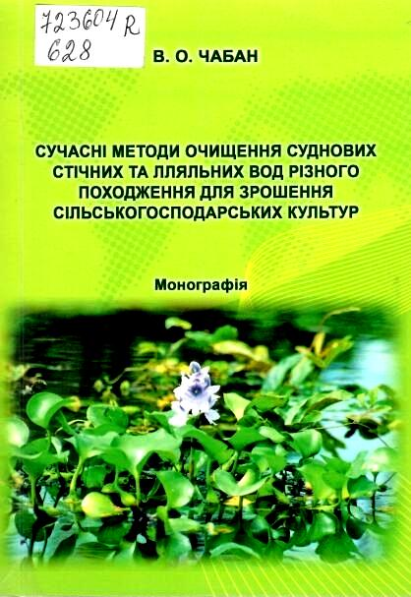
723604 R
628
Чабан, Віктор Олександрович.
Сучасні методи очищення суднових стічних та лляльних вод різного походження для зрошування сільськогосподарських культур [Текст] : монографія / В. О. Чабан ; Херсонська державна морська академія. - Херсон : ХДМА, 2020. - 130 с. : граф., табл. - Бібліогр.: с. 126-128.

У монографії надані перспективні методи очищення стічних та лляльних вод, які очищаються та знезаражуються на відповідному судні до відповідних контрольних значень та передаються на інші судна для подальшого побутового використання. Водночас на даних суднах поліпшуються санітарні норми та знижуються токсичні речовини, що можуть викликати в подальшому екологічні наслідки при забрудненні ними водного середовища. Тому дані судна в подальшому дають змогу брати на борт судна додатковий вантаж для транспортування в порти призначення.
У даній роботі надані результати багаторічних досліджень щодо забруднення водних ресурсів різними токсичними речовинами та різноманітні схеми очищення, зокрема, враховувалась кількість різних видів стічних вод, їхні витрати, можливості в економічній діяльності видалення домішок із стічних вод, вимог до якості очищеної води.

